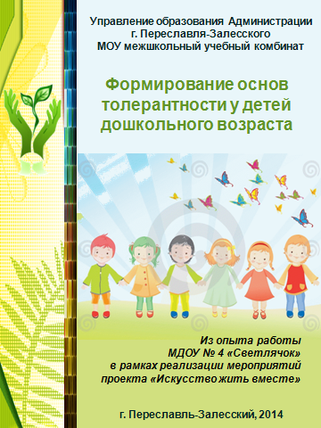

Управление образования Администрации
г. Переславля-Залесского
МОУ межшкольный учебный комбинат

Формирование
основ толерантности
у детей дошкольного возраста

Из опыта работы МДОУ № 4 «СВЕТЛЯЧОК»
в рамках реализации мероприятий проекта
«Искусство жить вместе»

г. Переславль-Залесский, 2014

Формирование основ толерантности у детей дошкольного возраста: Из опыта работы в рамках реализации мероприятий проекта «Искусство жить вместе». Сост. Е. О.Амплеева — Переславль-Залесский : МОУ МУК, 2014. — 80 с.
ISBN 2014-13

Под общ. редакцией Н. А. Кук.

Дошкольное детство - один из важнейших периодов во всестороннем развитии ребёнка и становлении личностных качеств. В этот период у ребёнка особая острота восприятия. То, что эмоционально воспринято в детстве, запоминается на всю жизнь. Именно в этом возрасте важно дать ребёнку не только багаж знаний, умений и навыков, но и сформировать начала доброжелательного и уважительного отношения друг к другу, представителям разных национальностей, заложить основы толерантности в качестве основы своей жизненной позиции.
Брошюра содержит методические материалы, разработанные педагогами МДОУ № 4, «СВЕТЛЯЧОК» в рамках реализации мероприятий проекта «Искусство жить вместе. Представленные разработки помогут воспитателям детских садов города в организации образовательного процесса в новых условиях перехода на ФГОС.
Материалы публикуются в авторской редакции.

ISBN 2014-13

© Е.О. Амплеева, 2014
© МОУ межшкольный учебный комбинат, 2014
© Управление образования Администрации г. Переславля-Залесского, 2014

СОДЕРЖАНИЕ

Введение 6
Опыт работы детского сада «СВЕТЛЯЧОК» по формированию толерантной
культуры дошкольников 7
Проект педагогов МДОУ № 4 «СВЕТЛЯЧОК» по формированию толерантной культуры дошкольников «Мы вместе» 10
Проект по формированию толерантной культуры дошкольников «Сказка лечит, сказка греет, сказка учит жить» 20
Проект по формированию толерантной культуры дошкольников «Наши добрые дела» 23
Совместный проект по формированию толерантной культуры дошкольников «Календарь интересных дат» 27
Проект по формированию толерантной культуры дошкольников
«Где мы были всем расскажем» 31
Проект педагогов МДОУ № 4 «СВЕТЛЯЧОК» по формированию толерантной культуры дошкольников «Новый год шагает по планете» 33
Проект педагогов МДОУ № 4 «СВЕТЛЯЧОК» по формированию толерантной культуры дошкольников «Театральный фестиваль сказок народов мира» 34
Проект по формированию толерантной культуры дошкольников «Юные журналисты» 38
Проект по формированию толерантной культуры дошкольников «Университет для родителей» 43
Результат реализации проектов 46

ВВЕДЕНИЕ
Дошкольное детство - один из важнейших периодов во всестороннем развитии ребёнка и становлении личностных качеств. В этот период у ребёнка особая острота восприятия. То, что эмоционально воспринято в детстве, запоминается на всю жизнь. Именно в этом возрасте важно дать ребёнку не только багаж знаний, умений и навыков, но и сформировать начала доброжелательного и уважительного отношения друг к другу, представителям разных национальностей, заложить основы толерантности в качестве основы своей жизненной позиции.
Несмотря на социальный заказ общества, доказанную сенситивность дошкольного возраста к усвоению ценностей, потребность педагогической практики в освоении технологий формирования толерантности старших дошкольников, теоретических исследований по проблеме формирования толерантности детей дошкольного возраста явно недостаточно. Отсутствуют исследования, в которых представлена целостная концепция формирования толерантности старших дошкольников в условиях работы образовательного объединения.
Это позволило сформулировать цель и задач работы нашего коллектива в рамках реализации мероприятий проекта «Искусство жить вместе» ОЦП «Семья и дети Ярославии» на 2011-2015 годы. Цель которого - укрепление института семьи, повышение качества жизни семей с несовершеннолетними детьми и гармонизации межнациональных отношений

Опыт работы детского сада «СВЕТЛЯЧОК»
по формированию толерантной культуры дошкольников
Творческая группа педагогов МДОУ № 4 «СВЕТЛЯЧОК» города Переславля-Залесского

Сущность понятия толерантность
Толерантность как качество личности появилось давно, а слово толерантность появилось сравнительно недавно. Проблема толерантности одна из острых проблем современного обучения и воспитания, все понятия толерантности должны присутствовать в каждом индивиде, и он должен уметь ими пользоваться.
Так что же такое толерантность? Это слово латинского происхождения «tolerantia» – терпение, терпимость к иного рода взглядам, нравам, привычкам. Толерантность - это совокупность таких качеств личности, как взаимопонимание, взаимоуважение, ответственность, доброжелательность, сдержанность, коммуникабельность, которые помогают в сложных ситуациях; позволяют добиваться успеха и самореализовываться.
Специфика старшего дошкольного возраста и особенности формирования основ толерантности у детей.
В период 5-6 лет происходит развитие у ребенка отчетливо проявляющейся готовности и способности ставить себя на место другого человека и видеть вещи с его позиции, учитывая не только свою, но и чужую точку зрения. В этом возрасте появляется ориентация на общественные функции людей, нормы их поведения, что обостряет его потребность в познании объектов внешнего мира, значимых в обществе. Именно на рубеже между 5-6 годами у ребенка формируется определенное понимание и оценка социальных явлений, ориентация на оценочное отношение взрослого через призму конкретной деятельности. Таким образом, ребенок в данном возрасте является уже психологически подготовленным к восприятию основ толерантности.
Главная потребность ребенка дошкольного возраста состоит в том, чтобы войти в мир взрослых, быть как они, действовать вместе с ними. Но реально ребенок не может выполнять функции взрослого. Поэтому складывается противоречие между его потребностью быть как взрослый и ограниченными реальными возможностями. Игра удовлетворяет данную потребность и дает такую ориентации во внешнем мире, которую никакая другая деятельность дать не может. Дети моделируют взаимоотношения людей, когда разыгрывают какую-либо сюжетную ситуацию, используют в своей предметно-практической деятельности определенные правила. Поэтому так важно использовать игру при воспитании толерантности в дошкольном возрасте.
Практическая деятельность и отношение ребенка к другим людям – понятия, тесно связанные друг с другом. Практическое взаимодействие ребенка со сверстниками или взрослым, порождает определенные эмоциональные проявления, способствует закреплению их в устойчивых жизненных отношениях и установках. Формирующиеся в процессе практической деятельности и реального взаимодействия детей образы – эталоны как внутренние регуляторы поведения, образуют складывающийся у ребенка образ мира. Практическая деятельность так же является неотъемлемой частью воспитания толерантности в дошкольном детстве.
Дошкольное учреждение работает по программе «От рождения до школы» под редакцией Н.Е. Вераксы, которая не предусматривает отдельный раздел по воспитанию толерантных качеств у детей, и не встречается прямого упоминания о необходимости воспитания толерантности, но всё, же данная проблема в какой-то мере решается. Так, главная цель программы - своевременное всестороннее развитие психических и физических качеств детей от рождения до 7 лет в соответствии с их возрастными и индивидуальными особенностями. Представляется очевидным, что в рамках данной программы воспитание толерантности будет проходить более успешно, так как изначально авторы заложили в них некоторые условия, в которых могут реализовываться принципы толерантности.
Рассмотрев специфику старшего дошкольного возраста и игру и практическую деятельность как особенности формирования основ толерантности, мы видим, что именно в этом возрасте закладываются предпосылки и есть все основания для формирования толерантности.
Одним из наиболее эффективных условий формирования толерантности у детей в нашем детском саду стало использование инновационных педагогических технологий, а именно метод проектов. Толерантность стала приоритетным направлением в выборе тем над проектной деятельностью педагогов. Проекты реализуются во время основной образовательной деятельности детей и не требуют дополнительного времени. Их реализация происходит за счет интеграции задач всех образовательных областей в разных видах и формах деятельности с привлечением всех участников образовательного процесса. Конечным результатом успешной реализации проекта должно стать наличие толерантного самосознания у дошкольников к сверстникам и успешная социализация детей.

Проект педагогов МДОУ № 4 «СВЕТЛЯЧОК»
по формированию толерантной культуры дошкольников «Мы вместе»
Творческая группа педагогов МДОУ № 4 «СВЕТЛЯЧОК» города Переславля-Залесского.
Смирнова Н.В.,
старший воспитатель МДОУ № 4 «СВЕТЛЯЧОК»

Детский сад – это поликультурный мир, где каждый ребенок, какой национальности он бы не был, каждый является представителем своего мира, традиций и культуры.
В нашем детском саду, как и во многих других в наше время, вместе воспитываются дети разных национальностей. Мы стараемся сделать наш дом действительно добрым, теплым, светлым для всех, кто по тем или иным причинам приехал в него и живет вместе с нами. Поэтому мы пришли к выводу, что необходима определенная система в реализации задач по формированию у дошкольников толерантности, которая позволит сформировать у старших дошкольников готовность к толерантному взаимодействию с окружающими на основе представлений о разнообразии людей и культур на земле.
Целью разработанной нами системы является формирование основ толерантного сознания у детей дошкольного возраста.
Основной задачей по работе в данном направлении стало создание условий в ДОУ для формирования толерантности детей, педагогов, родителей. В связи с этим толерантность стала приоритетным направлением в выборе тем над проектной деятельностью педагогов нашего детского сада.
Целью проекта «Мы вместе» является формирование у всех участников образовательного процесса навыков адекватного, уважительного и доброжелательного отношения при взаимодействии с представителями разных культур, национальностей, вероисповеданий, социального статуса.

Проект позволил организовать практическую работу по толерантному воспитанию детей дошкольного возраста и разработать систему мероприятий с родителями и педагогами в данном направлении.
Планирование работы с детьми по данной системе представляет реализацию программных задач через познавательную, продуктивную, музыкальную, театрализованную, игровую, проектную деятельность, используя разнообразные формы работы в ходе которых закладываются основы толерантности у дошкольников:
- игра – как наиболее естественная форма жизнедеятельности ребенка, основной целью которой является освоение и практическое применение детьми способов толерантного взаимодействия; в процессе которой формируется активное взаимодействие ребенка с окружающим миром, с миром сверстников (в том числе разных национальностей) развиваются его интеллектуальные, эмоционально-волевые, нравственные качества, формируется его личность в целом.
- изодеятельность, задача, которой состоит в развитии самовыражения и самопознания ребенка («Автопортрет», «Я и моё настроение», «Моё имя», «Цветок милосердия», «Дети планеты Земля»);
- использование художественного слова – стихотворений, считалок, пословиц и поговорок, рассказов зарубежных авторов и сказок народов мира;
- использование наглядных пособий – сюжетных картин, фотографий, иллюстраций к сказкам, рисунков, схем и карт.
- слушание музыки, детских песен, национальной музыки разных народов.
- проведение праздников и других массовых мероприятий, с целью знакомства детей с культурой и традициями своего народа и народов мира
- театрализованная деятельность дошкольников – драматизация по сценариям, в основе которых сказки народов мира;
- знакомство детей с традициями народов разных стран (празднование Нового Года и других праздников в разных странах);
- игры-упражнения, созданные на материалах различных сказок, с целью решения проблем межличностного взаимодействия в сказочных ситуациях;
- словотворчество (сочинение сказок и историй самими детьми);
- экскурсии (посещение детской библиотеки, музея).
Все эти формы работы с детьми позволяют активизировать интерес дошкольника вначале к самому себе, потом к своему окружению, семье, обществу, способствует воспитанию толерантности, уважения прав людей других национальностей и рас.

Визитная карточка проекта « Мы вместе»
Автор проекта | Творческая группа педагогов МДОУ №4 «СВЕТЛЯЧОК» города Переславля-Залесского
Руководитель проекта | Старший воспитатель МДОУ №4 «СВЕТЛЯЧОК»  Смирнова Наталия Владимировна
Учреждение | Муниципальное дошкольное образовательное учреждение детский сад общеразвивающего вида № 4 «СВЕТЛЯЧОК»
Город, область | Ярославская область, город Переславль-Залесский
Описание проекта
Название проекта
Проект по воспитанию толерантности у детей дошкольного возраста
«Мы вместе»
Краткое содержание проекта
Проект позволит организовать практическую работу по толерантному воспитанию детей дошкольного возраста и разработать систему мероприятий с родителями и педагогами ДОУ в данном направлении.
Основной метод - проектный с использованием интеграции как одного из путей достижения качества образования, его обновления, эффективности развития личности ребенка, сохранения свободного пространства детства.
Возрастная группа участников
Дети дошкольного возраста, их родители, педагоги дошкольного учреждения
Какое время требуется для выполнения проекта
В течение 2-х лет
Цель проекта
Создание системы воспитания толерантности у детей дошкольного возраста через организацию проектной деятельности
Задачи проекта
1. Формирование у детей:
-любви и привязанности к семье, родному дому, детскому саду, родной улице, городу;
-толерантности, чувства уважения и симпатии к другим людям, народам, их традициям.
2. Формирование компетенций у педагогов и родителей в области интеркультурного воспитания.
3. Создание полноценной предметно-развивающей среды.
4. Реализация проектов по воспитанию толерантности у детей дошкольного возраста.
Результативность
Итог – создание мини-музеев, выставок, размещение материалов на сайте детского сада, проведение праздников, выпуск газеты.

Ожидаемые результаты
После реализации данного проекта в образовательном учреждении ожидаются следующие результаты:
- У детей дошкольного возраста постепенно сформируются такие качества как отзывчивость, справедливость, скромность. Волевые качества – умение ограничивать свои желания, преодолевать препятствия, стоящие на пути достижения цели, в своих поступках следовать положительному примеру.
- Усилится взаимосвязь в вопросах воспитания толерантных отношений между семьей и детским садом. Родители сменят пассивную позицию на активную, приобретут знания в области воспитания толерантных отношений своих детей, и что важнее всего, притворят их в жизнь.
- В методическом кабинете будет создан раздел «Ребенок в многонациональном мегаполисе», который будет пополнен современной методической литературой, демонстрационным материалом, наглядно-дидактическими пособиями.

Оценка результатов
Оценка эффективности данного проекта будет проводиться ежегодно на итоговых педагогических советах. Уровень сформированности навыков толерантного поведения у детей будет отслеживаться путем наблюдений в свободной деятельности, в сюжетно-ролевых играх, беседах. Уровень сформированности знаний о воспитании толерантных отношений у взрослых будет отслеживаться через анкетирование, определяться степенью заинтересованности.
Индикаторами оценки эффективности проекта будут служить следующие показатели:
- положительное отношение к реализации данного проекта – 100%;
- участие родителей в проводимых мероприятиях-80%;
- успешное усвоение детьми навыков толерантного отношения друг к другу-100%;
- положительный психологический климат в группе-100%;
- участие и помощь педагогов ДОУ в различных мероприятиях по толерантному воспитанию-80%.

Практическая значимость.
Считаем, что реализация данного проекта не только повысит профессиональную компетенцию воспитателей, но и повысит знания у родителей по толерантному воспитанию своих детей. А дети в свою очередь, научатся доброжелательному отношению друг к другу, отзывчивости и справедливости. Все вышеперечисленное должно внести значительное изменение в психологический климат ДОУ и повлиять на повышение качества образовательного процесса.

В любой педагогической ситуации воспитатель используют те приемы, которые соответствуют его индивидуальному стилю. Поэтому, прежде чем взять на себя ответственность по развитию толерантных качеств у детей нашего детского сада, был проведен мониторинг по выявлению уровня сформированности толерантного отношения у всех участников образовательного процесса.

Показатели и критерии толерантной и интолерантной личности у детей.
Показатели и критерии толерантной и интолерантной личности, сформулированы в работах М.П.Мчедлова, А.П.Садохиной, Н.А.Асташовой, Г.В.Безюлевой, С.К.Бондыревой, Г.М.Шеламовой и др. Е.А. Ильинской построена система поведенческих реакций ребенка старшего дошкольного возраста по двум моделям: толерантная и интолерантная.
Первая модель характеризуется доброжелательным отношением к миру, знанием себя и признанием других. Вторая модель дает представление о качествах личности, не признающей ценность и самобытность другого человека. Система критериев, характеризующих эти модели, приведена в следующей сопоставительной таблице:

№ | Критерии | Толерантная личность | Интолерантная личность
1 | Знание самого  себя | знает себя, свои достоинства и недостатки | замечает у себя больше достоинств, чем недостатков
2 | Способность к критичности по отношению к себе | критичен к себе, не стремится во всем обвинять окружающих | менее критичен к себе; во всех проблемах чаще обвиняет окружающих; ябедничает
3 | Способность к эмпатии | выражена в достаточной степени; высокий уровень сопереживания другому; переживание сверстника; способность к рефлексии; способность принять утешение другого | практически не выражена; агрессивность к утешению другого
4 | Мобильность поведения | отсутствие напряженности в поведении; отсутствие тревожности; коммуникабельность; умение найти выход из сложной ситуации; автономность поведения (способность занять себя) | тяжелая и долгая адаптация в коллективе сверстников; застенчивость; демонстративность; замкнутость
5 | Ответственность | за происходящее способен взять ответственность на себя | стремится снять с себя ответственность за происходящее, даже ценой лжи
6 | Дивергентность/ гибкость мышления | отсутствие предрассудков, способность к творческому мышлению | людей делит на хороших и плохих; мир видит с двух сторон: черное и белое
7 | Ориентация на себя или других | ориентация на себя; стремится к личной независимости | выраженная ориентация на оценку окружающих; большая потребность в похвале, превосходстве над другими; хвастовство; ревность к успехам других
8 | Наличие чувства юмора | способность посмеяться над собой, обладает чувством юмора | чувство юмора выражено слабо; повышенная обидчивость на дразнилки
9 | Социальная активность/ просоциальное поведение | эмоциональная вовлеченность в коллективную деятельность; желание помочь и подсказать даже вопреки правилам игры; способность уступать, отдавать, помогать, утешать; понимание справедливости | собственничество, жадность, нежелание уступать в игре, неспособность к коллективной деятельности и взаимодействию со сверстниками; противопоставление себя и другого

Показатели и критерии толерантной и интолерантной личности у взрослых
Экспресс-опросник "Индекс толерантности"
(Г.У.Солдатова, О.А.Кравцова, О.Е. Хухлаев, Л.А.Шайгерова)
Для диагностики общего уровня толерантности группой психологов центра "Гратис" был разработан экспресс-опросник "Индекс толерантности". В его основу лег отечественный и зарубежный опыт в данной области (Солдатова, Кравцова, Хухлаев, Шайгерова, 2002). Стимульный материал опросника составили утверждения, отражающие как общее отношение к окружающему миру и другим людям, так и социальные установки в различных сферах взаимодействия, где проявляются толерантность и интолерантность человека. В методику включены утверждения, выявляющие отношение к некоторым социальным группам (меньшинствам, психически больным людям, нищим), коммуникативные установки (уважение к мнению оппонентов, готовность к конструктивному решению конфликтов и продуктивному сотрудничеству). Специальное внимание уделено этнической толерантности-интолерантности (отношение к людям иной расы и этнической группы, к собственной этнической группе, оценка культурной дистанции). Три субшкалы опросника направлены на диагностику таких аспектов толерантности, как этническая толерантность, социальная толерантность, толерантность как черта личности.

Бланк методики
Инструкция
Оцените, пожалуйста, насколько Вы согласны или не согласны с приведенными утверждениями, и в соответствии с этим поставьте галочку или любой другой значок напротив каждого утверждения:

№ | Утверждение | Абсолютно не согласен | Не согласен | Скорее не согласен | Скорее согласен |  | Согласен | Полностью согласен
1. | В средствах массовой информации может быть представлено любое мнение
2. | В смешанных браках обычно больше проблем, чем в браках между людьми одной национальности
3. | Если друг предал, надо отомстить ему
4. | К кавказцам станут относиться лучше, если они изменят свое поведение
5. | В споре может быть правильной только одна точка зрения
6. | Нищие и бродяги сами виноваты в своих проблемах
7. | Нормально считать, что твой народ лучше, чем все остальные
8. | С неопрятными людьми неприятно общаться
9. | Даже если у меня есть свое мнение, я готов выслушать и другие точки зрения
10. | Всех психически больных людей необходимо изолировать от общества
11. | Я готов принять в качестве члена своей семьи человека любой национальности
12. | Беженцам надо помогать не больше, чем всем остальным, так как у местных проблем не меньше
13. | Если кто-то поступает со мной грубо, я отвечаю тем же
14. | Я хочу, чтобы среди моих друзей были люди разных национальностей
15. | Для наведения порядка в стране необходима "сильная рука"
16. | Приезжие должны иметь те же права, что и местные жители
17. | Человек, который думает не так, как я, вызывает у меня раздражение
18. | К некоторым нациям и народам трудно хорошо относиться
19. | Беспорядок меня очень раздражает
20. | Любые религиозные течения имеют право на существование
21. | Я могу представить чернокожего человека своим близким другом
22. | Я хотел бы стать более терпимым человеком по отношению к другим

Обработка результатов
Для количественного анализа подсчитывается общий результат, без деления на субшкалы.
Каждому ответу на прямое утверждение присваивается балл от 1 до 6 ("абсолютно не согласен" – 1 балл, "полностью согласен" – 6 баллов). Ответам на обратные утверждения присваиваются реверсивные баллы ("абсолютно не согласен" – 6 баллов, "полностью согласен" – 1 балл). Затем полученные баллы суммируются.
Номера прямых утверждений: 1, 9, 11, 14, 16, 20, 21, 22.
Номера обратных утверждений: 2, 3, 4, 5, 6, 7, 8, 10, 12, 13, 15, 17, 18, 19.
Индивидуальная или групповая оценка выявленного уровня толерантности осуществляется по следующим ступеням:
22-60-низкий уровень толерантности. Такие результаты свидетельствуют о высокой интолерантности человека и наличии у него выраженных интолерантных установок по отношению к окружающему миру и людям.
61-99-средний уровень. Такие результаты показывают респонденты, для которых характерно сочетание как толерантных, так и интолерантных черт. В одних социальных ситуациях они ведут себя толерантно, в других могут проявлять интолерантность.
100-132-высокий уровень толерантности. Представители этой группы обладают выраженными чертами толерантной личности. В то же время необходимо понимать, что результаты, приближающиеся к верхней границе (больше 115 баллов), могут свидетельствовать о размывании у человека "границ толерантности", связанном, к примеру, с психологическим инфантилизмом, тенденциями к попустительству, снисходительности или безразличию. Также важно учитывать, что респонденты, попавшие в этот диапазон, могут демонстрировать высокую степень социальной желательности (особенно если они имеют представление о взглядах исследователя и целях исследования).
Для качественного анализа аспектов толерантности можно использовать разделение на субшкалы:
- Этническая толерантность: 2, 4, 7, 11, 14, 18, 21.
- Социальная толерантность: 1, 6, 8, 10, 12, 15, 16, 20.
- Толерантность как черта личности: 3, 5, 9, 13, 17, 19, 22.
Результаты показали, что для всех респондентов характерно сочетание как толерантных, так и интолерантных черт. Это ещё раз убедило, что работа в данном направлении очень актуальна и благотворно скажется на всех участниках проекта «Искусство жить вместе». Детским садом был сформирован информационный, научно-методический фонд, обеспечивающий реализацию программы, с помощью которого любой педагог может изучить психолого-педагогическую литературу по проблеме формированию толерантности у старшего дошкольного возраста.
Руководством детского сада проведены методические мероприятия по оказанию профессиональной помощи воспитателям, это помогло педагогам сформировать не только у себя мотивационную, теоретическую и технологическую готовность, но и привлечь родителей к реализации системы формирования у детей основ толерантности. Так как воспитание толерантности необходимо проводить в тесном контакте с родителями. То, насколько будет толерантен ребенок, во многом зависит от его родителей, от присутствия толерантности в их действиях, поступках, суждениях.
Все мероприятия направлены на то, чтобы обеспечить единое социопсихопедагогическое пространство формирования у детей толерантности, которое базируется на интеграции процесса взаимодействия трёх субъектов образовательного процесса: воспитатель–ребёнок–родитель.

Одной из основных задач по работе в данном направлении стало создание условий в ДОО.
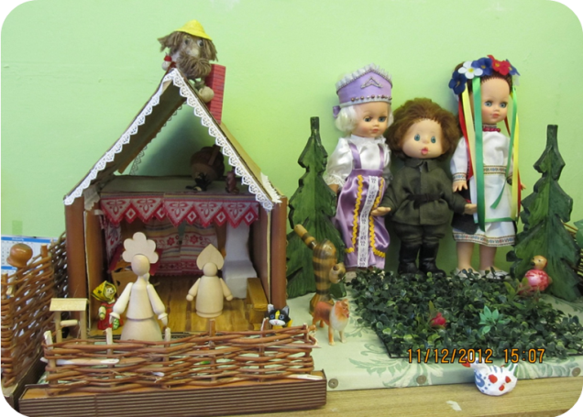Педагогами была создана благоприятная предметно-развивающая среда в группах: подобраны произведения детских писателей и поэтов разных стран, произведения устного народного творчества людей разных национальностей; репродукции картин великих художников России и других стран; куклы в одежде людей разных национальностей; народные игрушки. Сформированы картотеки подвижных и досуговых игр народов мира, дидактических игр на развитие у детей толерантности; музыкальные произведения композиторов мира; альбомы, фотографии, иллюстрации, видеоматериал; демонстрационный и раздаточный материал по темам: «Моя семья», «Мой город», «Моя страна», «Планета людей», «Дружат дети на планете», «Мои друзья»; карты (России, мира), глобус.
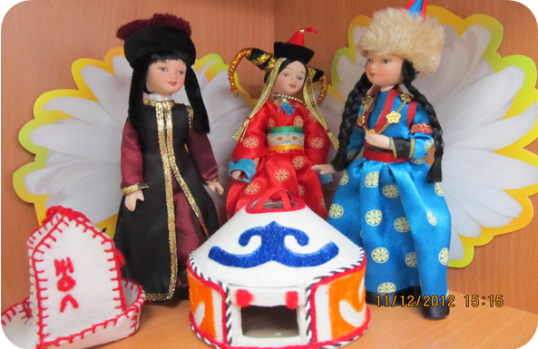Организовано дополнительное образовательное пространство в виде мини-музея с экспонатами, принадлежащими к культуре разных стран.
Организованы посещение музеев и библиотеки.
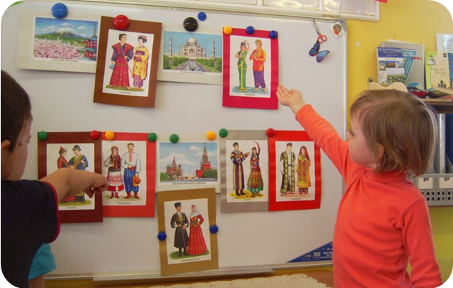Организованы праздники, конкурсы, и другие массовые формы с целью знакомства детей с культурой и традициями своего народа и народов мира.
Традиционным стал конкурс чтецов «Дружат дети всей Земли». Цель конкурса выявить самых артистичных чтецов, прививать толерантность и уважение к культуре других стран всем нашим воспитанникам.
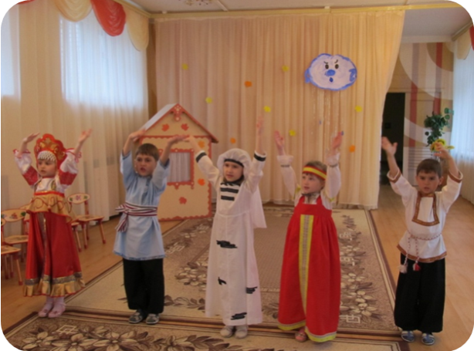Принимали участие в экологических выставках и конкурсах. Это развивает экологическую толерантность и воспитывает в детях любовь к природе родного края.
Проводили совместно с узкими специалистами Неделю толерантности.

Проект по формированию толерантной культуры дошкольников «Сказка лечит, сказка греет, сказка учит жить»
Аркова О.Б.,
Сотонина Е.А.
воспитатели МДОУ № 4 «СВЕТЛЯЧОК»
группа «Жучок»

В многочисленных хрестоматиях для дошкольников показан огромный нравственный потенциал фольклора народов России, на примере сказок и пословиц демонстрируются богатые педагогические возможности народной мудрости по воспитанию в детях чувства дружбы, миролюбия, взаимопомощи, добрососедства, по обучению правилам человеческого общежития, раскрывается роль фольклора в деле воспитания у дошкольников толерантности. На страницах хрестоматийных книг подробно рассказывается о народах, населяющих территорию России: о русских, о народах юга и севера Европейской части России, Северного Кавказа, Поволжья, Урала, Севера, Сибири, Дальнего Востока. Эти богатые источники информации активно используются педагогами в нашем детском саду для воспитания дружбы и взаимопонимания между детьми разных национальностей.

Основной этап реализации проекта
Реализация данного проекта направленного на формирование толерантного сознания позволит ребенку быть более успешным в обществе и в дальнейшей жизни.

Основная цель
Основной целью проекта является формирование у детей навыков толерантных отношений.

Итог реализации проекта
- ребенок успешно взаимодействующий в коллективе.
- ребенок противостоящий не толерантным отношениям.
- социально адаптированный ребенок.
- усовершенствование предметно-развивающей среды.
- презентация проекта «Добро пожаловать в сказку».
- развлечение «Венок дружбы».

Проблемные вопросы

- Хорошо или плохо быть толерантным?
- Как понимать слово толерантность?
- Хорошо или плохо, что все мы разные?
- А что было бы, если все люди были похожи друг на друга и ничем не отличались?
- Какими чертами должен обладать толерантный человек, а какие ему мешают быть таковыми?
- Чему учат сказки?

План работы по проекту
Сентябрь
- Знакомство с белорусской сказкой «Пых» рассматривание иллюстраций к сказке.
- Знакомство с белорусскими традициями и народными праздниками, музыкой, костюмами и орнаментами.
- Музыкальное развлечение «Капустница».
- Расписывание орнамента на белорусском фартуке.
- Поделки родителей из природного материала на конкурс.
Октябрь
- Знакомство с белорусской кухней.
- Осенний праздник «Осень в гости ждем!».
- Знакомство с белорусской сказкой «Колосок».
- Знакомство с тем как живет белорусский народ (дома, костюмы, кухня).
Ноябрь
- Знакомство с украинской сказкой «Покати горошек».
- Знакомство с украинским народом, народными традициями, праздниками.
- Лепим кухонную утварь (крынки, солонки, горшки).
- Постановка сказки совместно с родителями «Как курочка петушка спасала».
Декабрь
- «ИГРОВАЯ КОПИЛКА» - знакомить детей с играми других народов (украинские подвижные игры «Высокий дуб», «Колдун» «Печки» «Перепелочки»).
- Занятие «Древние защитники земли русской» - знакомство с былинными богатырями в художест. литературе и в живописи Васнецова.
- Беседа с детьми «Как празднуют Новый год на Украине!».
Январь
- Постановка спектакля по украинской сказке «Смоляной бычок» (участвуют родители, дети, воспитатели).
- Художественно-творческая деятельность «Национальные костюмы разных народов».
- Этюды и упражнения направленные на воспитание уважения к людям разных национальностей «Я, ТЫ, ОН, ОНА – вместе дружная семья!».
Февраль
- Знакомство со сказками народов Кавказа «Голубой ковер»-Грузия, «Храбрый мальчик» - Дагестан, «Заказчик и мастер» - Армения, «Заяц и черепаха» - Ингушетия.
- Знакомство с национальными костюмами народов Кавказа.
- Продуктивная деятельность «Сказочный ковер из ниток».
- Нетрадиционное родительское собрание «Старые сказки на новый лад».
Март
- Презентация «Одна у человека родная мать – одна и Родина!».
- Праздничный концерт «Любимых мам мы поздравляем!».
- Продуктивная деятельность «Фоторамка для мамы» - лепим из соленого теста.
- Выставка декоративной росписи (народные промыслы народов Кавказа.
Апрель
- Создание с детьми панно из различных материалов по знакомым сказкам.
- Театральная неделя. Показ сказки народов Кавказа.
- 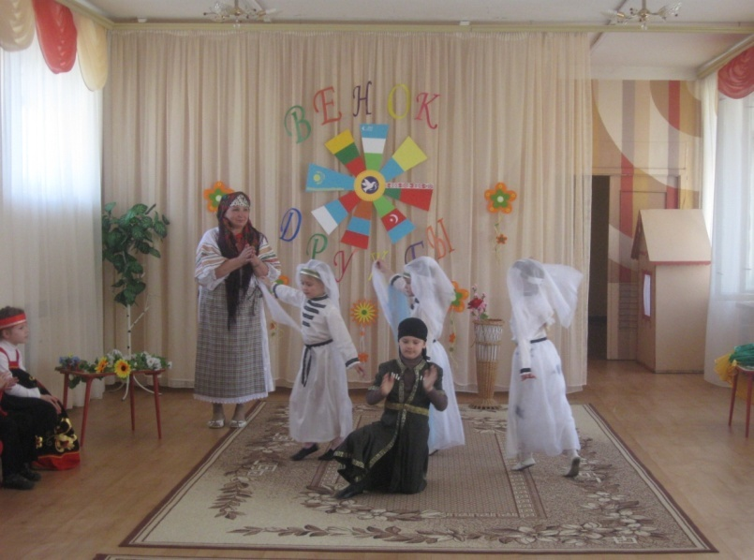Знакомство с танцами разных народов «Шире круг».
- Итоговое собрание по проекту «Венок дружбы».

Проект по формированию толерантной культуры дошкольников «Наши добрые дела»
Родионова Н.А.,
воспитатель МДОУ № 4 «СВЕТЛЯЧОК»
группа «Кузнечик»

Цель
Нравственное воспитание дошкольников посредством совершения добрых поступков. Научиться совершать добрые поступки.

Задачи
- Способствовать расширению круга общения с взрослыми и детьми.
- Развивать эмоции и мотивы, способствующие формированию коммуникативных умений и навыков; уважения к окружающим людям.
- Воспитывать гуманное эмоционально-положительное, бережное отношение к миру природы и окружающего мира в целом.
- Прививать любовь к Отечеству, воспитывать чувства гордости за историю становления страны и потребности защищать Родину. Осваивать и наследовать лучшие традиции отечественной культуры.
- Учить детей быть внимательными к окружающим, сверстникам, близким. Совершать для них добрые дела.
- Уточнить представление детей о добрых и злых поступках и их последствии, развивать умение высказывать суждения.
- Побуждать детей к положительным поступкам и делам.
- Воспитывать желание оставлять “добрый след” о себе в душах людей.

Актуальность
Совершенствование процесса нравственного воспитания детей – важная задача дошкольной педагогики на современном этапе развития нашего общества. Немаловажное место в нем занимает вопрос о формировании у детей представлений о нормах морали, регулирующих отношения человека к окружающим людям, природе и т. д. Когда ребенок начинает активную жизнь в человеческом обществе, он сталкивается с множеством проблем и трудностей. Мы живем в очень не простое время, когда отклонения становятся нормой. Считается нормальным бросить из окна машины на дорогу мусор, не заводить детей ради сохранения материальных благ. Мы начинаем, спокойно относится к повсеместному открытию сиротских приютов для детей при живых родителях и для родителей при живых детях. Будущее нации – в руках самой нации. Именно поэтому одной из задач нашей работы является воспитание гуманного эмоционально-положительного, бережного отношение к миру природы и окружающего мира в целом.
Проект направлен на формирование интереса к общественной жизни; бережного отношения к природе; познанию себя и себе подобных, воспитанию гуманных чувств.

Формы реализации проекта
- 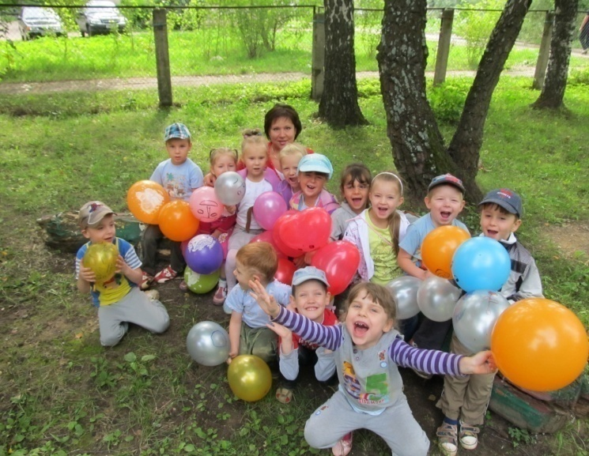занятия;
- беседы;
- оснащение предметно-пространственной среды;
- работа с родителями;
- оформление книги добрых дел;
- презентация проекта.

Ожидаемые результаты
Формировать у детей уважение к окружающим людям и миру в целом, через развитие эмоций и мотивов, способствующие формированию коммуникативных умений и навыков.

Ход проекта
Этапы проекта. | Задачи.
Целеполагание. | Вызвать у детей желание совершать «добрые» поступки.
Разработка проекта. | Обогатить опыт детей действиями и поступками, которые могут порадовать близких.
Выполнение проекта. | Практическая деятельность
Заключение. | Организация фотовыставки «Делаем добрые дела» совместно с родителями.
Содержание проекта
Чтение произведений с последующим обсуждением поступков героев | 1). «Волшебное слово» В.Осеева. 2). «Самое страшное» Е.Пермяк. 3). «Просто старушка» В.Осеева 4). «Вовка- добрая душа» А. Барто
Дидактические игры | 1) «Какой букет цветов ты хотел бы подарить маме?» 2) «Что такое хорошо, что такое плохо?» 3) «Мешок добрых дел». 4) «Помогаем маме». 5) Добрые слова дедушке и бабушке. 6) «Книга добрых дел»
Рассматривание сюжетных картинок на тему | «Добрые поступки».
Путешествие по сказкам «Добрые поступки героев сказок и их последствия» | Уточнение представлений детей о добрых и злых поступках и их последствии.
Чтение произведений, раскрывающих положительные поступки людей, заучивание пословиц о добре, дружбе.
Беседы | -«Как и чем можно порадовать близких»  -«Наши добрые слова»  -«Как мы можем позаботиться о старших»  -«Что значит быть добрым?»
Этюд | «Скажи доброе слово, комплимент товарищу».
Организация благотворительной акции «Игрушка малышам» | Сбор игрушек для детей из ясельных групп.
Продуктивная деятельность | Подарки к праздникам 8Марта,23Февраля.Участие в акции «Живи елочка»
Помогаем малышам | Учить малышей одеваться на прогулку.
Поздравление с Днем Победы ветерана | Покупка цветов, изготовление подарка, организация видеосъёмки, посещение обелиска, возложение цветов.
Организация акции «Покормите птиц зимой» | Изготовление кормушек.
Организация “Книги добрых дел”. | Пополнение групповой библиотеки
Организация фотовыставки «Наши добрые добрые дела» совместно с родителями.

Совместный проект по формированию толерантной культуры дошкольников «Календарь интересных дат»
Масина Е.А.,
воспитатель МДОУ № 4 «СВЕТЛЯЧОК»,
Фомина Т.М.,
педагог по изобразительной деятельности МДОУ № 4 «СВЕТЛЯЧОК»
В основе совместных занятий по реализации проекта «Календарь интересных дат» лежит интеграция продуктивной творческой деятельности детей с массовыми (коллективными) формами работы в детском саду. А именно: проведение праздников, посещение выставок и библиотеки, родительские университеты с участием детей, спортивные мероприятия, конкурсы различного характера, театрализованная деятельность, мастер–классы с участием детей и родителей.
Содержание совместного проекта ориентировано на развитие интереса к человеку, обществу, учет личных качеств и формирование навыков и норм поведения с другими людьми, что приводит к осознанию и накоплению своего жизненного опыта. Это позволяет активизировать интерес дошкольника вначале к самому себе, потом к своему окружению, семье, обществу. Все это формирует опыт толерантного мироощущения детей старшего дошкольного возраста.

Постановка проблемы
Дошкольное детство - один из важнейших периодов во всестороннем развитии ребёнка и становлении личностных качеств. В этот период у ребёнка особая острота восприятия. То, что эмоционально воспринято в детстве, запоминается на всю жизнь. Вот почему мы поставили перед собой цель не только творчески развить, но и ввести в проблему взаимодействия ребенка с другими людьми. Что, на наш взгляд, очень актуально на сегодняшний день. Именно в этом возрасте важно сформировать у всех детей начала доброжелательного и уважительного отношения к людям, представителям разных национальностей, заложить основы толерантности.

Цель проекта
Основная задача совместного проекта - воспитывать интерес и уважение к людям разных стран; развивать устойчивый интерес к мировой культуре в процессе ознакомления с международными праздниками, развивать свою художественно – творческую деятельность по средствам нетрадиционных техник изображения.

Задачи проекта
- Воспитывать интерес и уважение к людям разных стран.
- Развивать устойчивый интерес к мировой культуре в процессе ознакомления с международными праздниками.
- Учить нетрадиционным техникам изображения.

Ожидаемые результаты
- Развитое чувство толерантности и единения со всеми людьми на планете.
- Владение нетрадиционными техниками изображения.

Продукт деятельности совместного проекта
Изготовление календаря праздников, состоящего из детских работ
Занятия по реализации проекта:2011-2012 года
№ | Месяц | Праздник | Мероприятия
1 | сентябрь | «Международный день мира» | Проведение праздника «Мир вашему дому»  Страница календаря в технике «оригами».
2 | октябрь | «Международный день музыки» | Конкурс детский «Голос» Страница календаря в технике «расчесывание краски».
3 | ноябрь | «Всемирный день приветствий» | Театрализованная деятельность детей и взрослых, инсценировка узбекской сказки «Добрый день»  Страница календаря в технике «рисование ладошками».
4 | декабрь | «Международный День солидарности людей» | Мастер-класс с участием детей и родителей «Пластилинография».
5 | январь | «Международный день "СПАСИБО"» | Родительский университет с участием детей «Папы будьте вместе с нами». Страница календаря в технике «рисование ватными палочками».
6 | февраль | «Международный день родного языка» | Конкурс «Самый умный» Страница календаря в технике «обрывная аппликация»
7 | март | «Всемирный день Земли» | Проведение экологической акции «Как дети Землю спасали». Страница календаря в технике «пластилинография»
8 | апрель | «Международный день птиц» | Выступление агитбригады: «Птицы рядом с нами, о них заботимся мы с вами». Страница календаря в технике «рисование крупой»
9 | май | «Международный день солнца» | Спортивное интегрированное мероприятие: «Пусть ярко солнце светит всем детям на свете». Страница календаря в технике «Рисование нитками»

Занятия по реализации проекта: 2012-2013 года.
№ | Месяц | Праздник | Занятия
1 | 8 сентября | «Всемирный день журавля» | Мастер – класс с участием детей и родителей «Оригами».
2 | 4 октября | «Всемирный день улыбки» | Музыкально-игровой досуг «От улыбки хмурый день светлей». Страница календаря в технике «тычок жесткой полусухой кистью».
3 | 11 ноября | «День энергосбережения» | Акция «Тушите свет!».  Страница календаря в технике « аппликация сюжетная».
4 | 28 декабря | «Международный день кино» | Посещение выставки. Страница календаря в технике «лепка из пластилина с использованием бросового материала».
5 | 17 января | «День детских изобретений» | Конкурс «Самый талантливый». Страница календаря в технике «кляксография, раздувание краски с помощью трубочки».
6 | февраль | «Китайский новый год» | Интегрированное занятие «Символ года – змея». Страница календаря в технике «рисование ватными палочками».
7 | 20 марта | «Международный день леса» | Хороводные игры «Разноцветный хоровод у березки». Страница календаря в технике «отпечатки из ладошки, аппликация».
8 | 19 апреля | «День подснежника» | Мастер-класс с участием детей и родителей «Объемная аппликация».
9 | 23 мая | «Всемирный день черепахи» | Спортивное мероприятие (детская йога). Страница календаря в технике «Расчёсывание краски».
10 | 9 июня | «Международный день друзей» | Проведение праздника «Шире круг». Страница календаря в технике «акварель».
11 | 23 июля | «Всемирный день китов и дельфинов» | Экспериментальная деятельность с водой «Уроки Нептуна». Страница календаря в технике «рисование солью».
12 | 5 августа | «Международный день светофора» | Выступление агитбригад «На улицах большого города». Страница календаря в технике «рисование нитками».

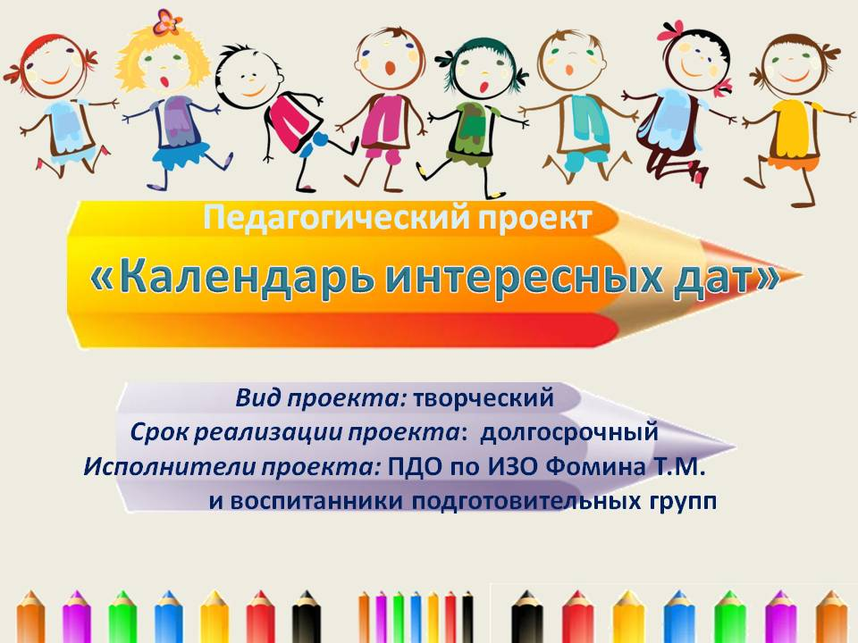

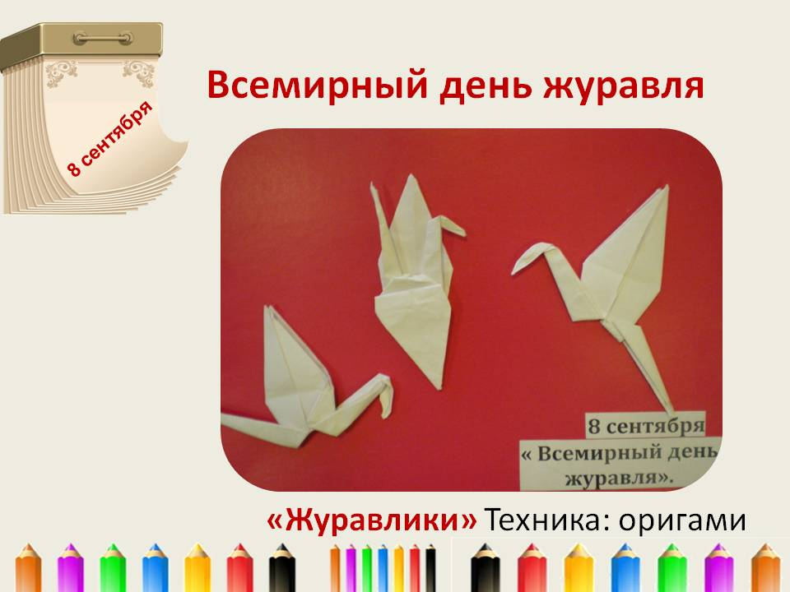

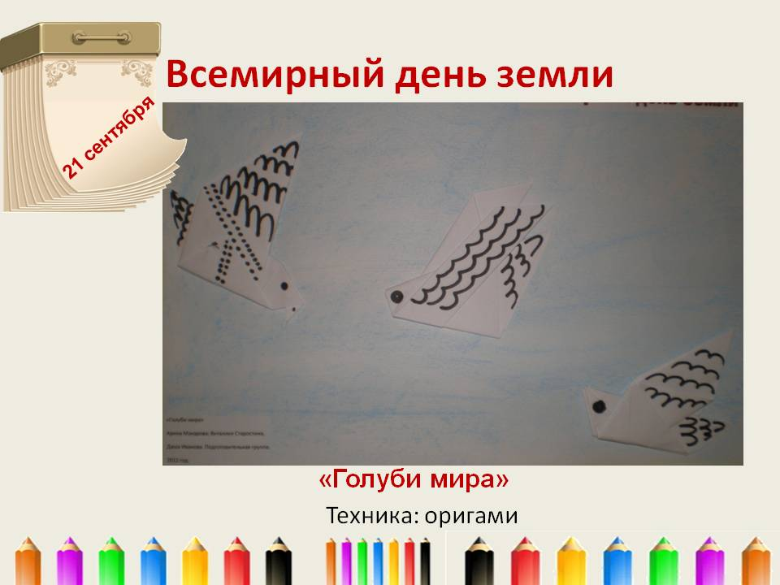

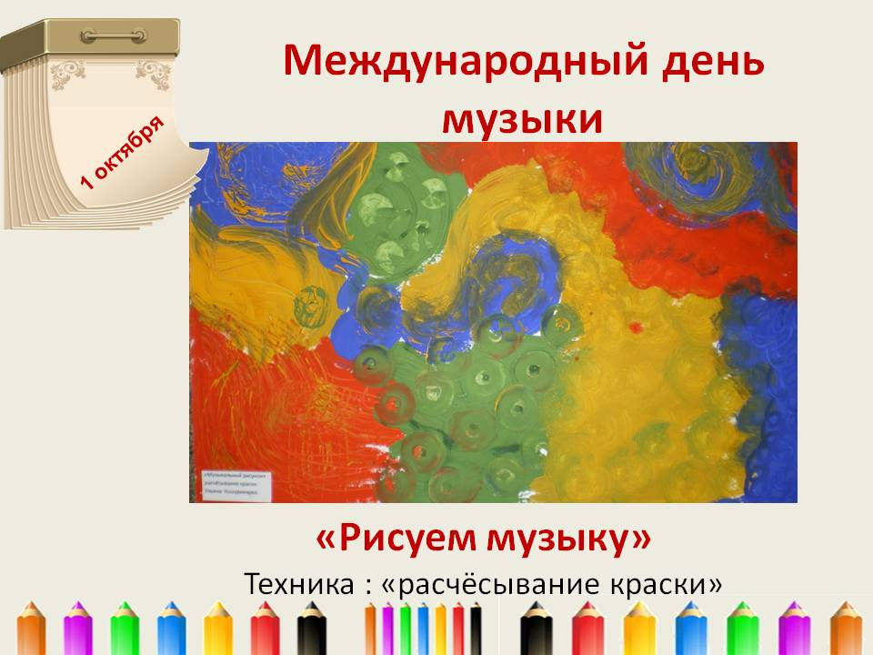

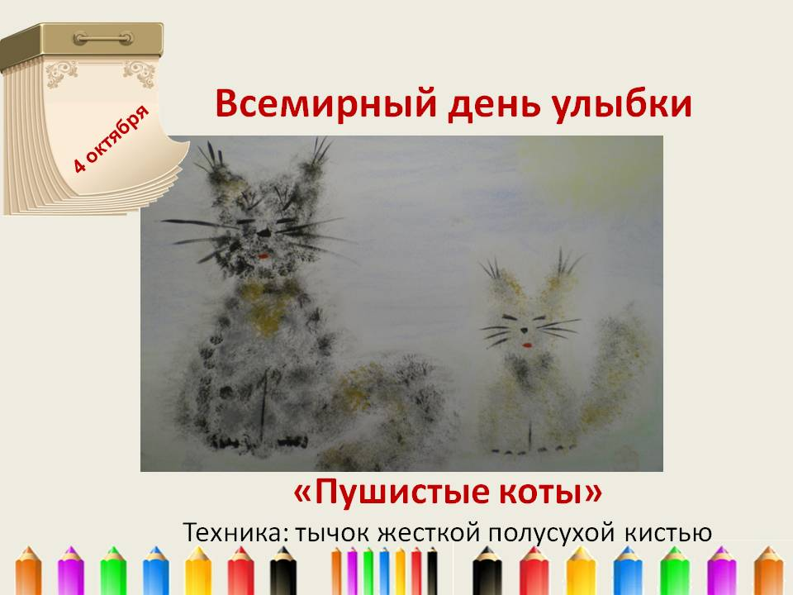

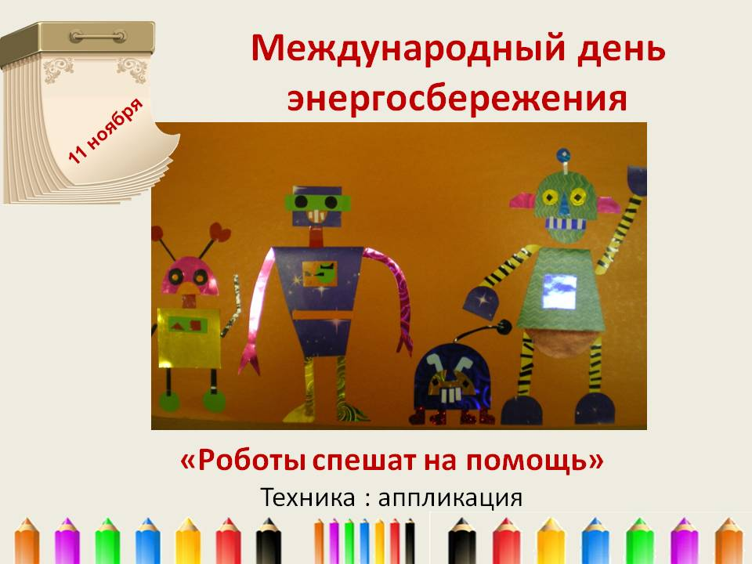

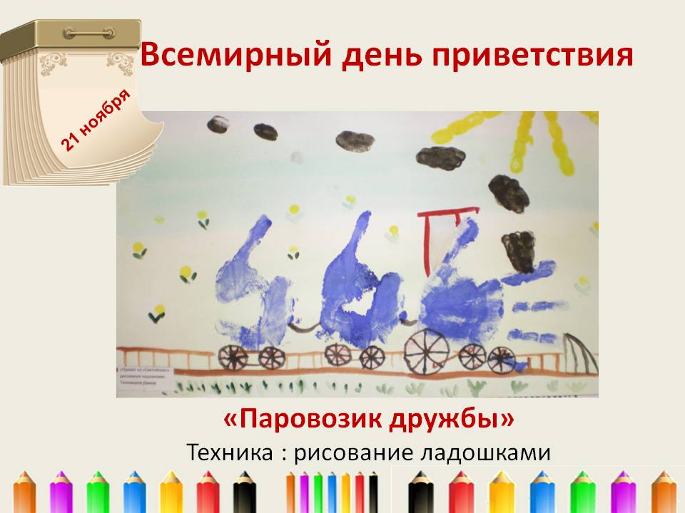

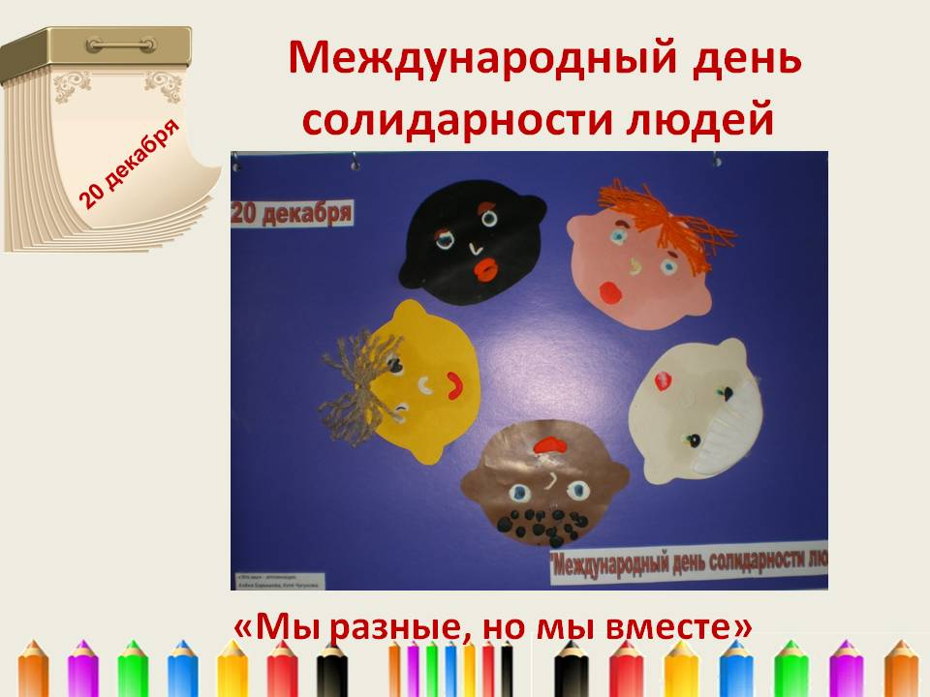

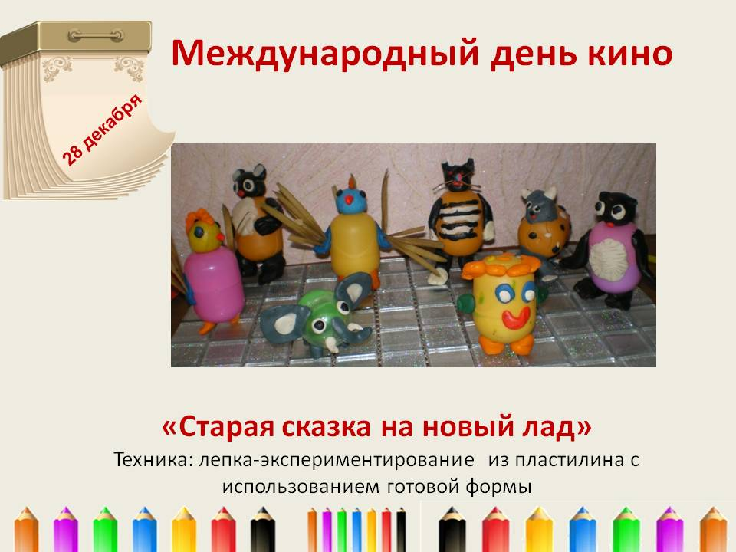

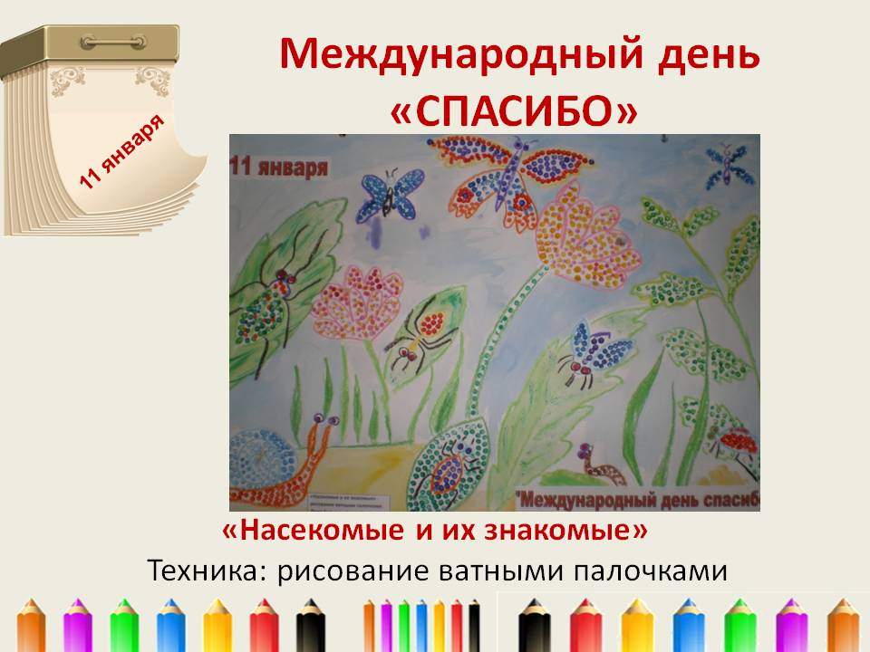

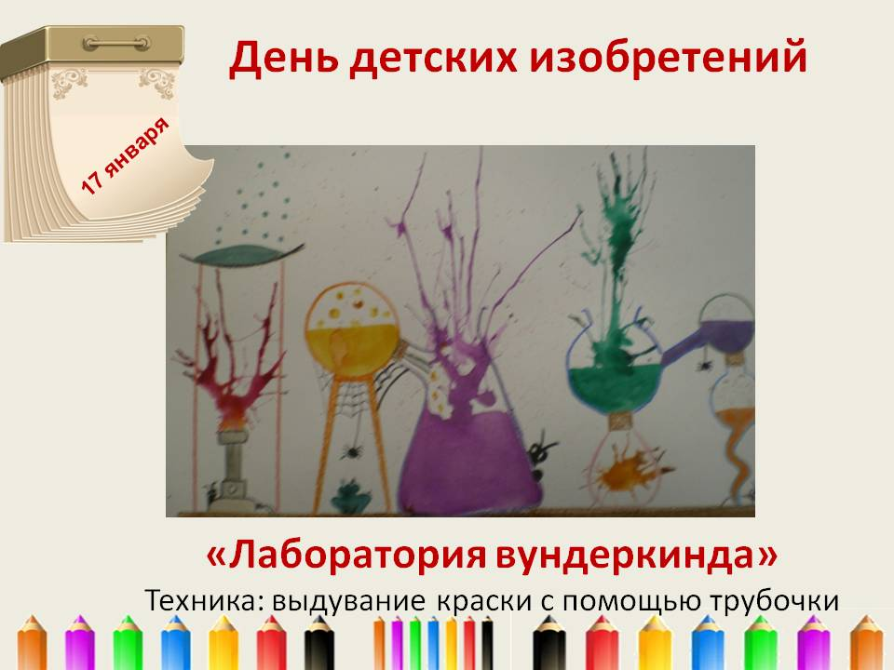

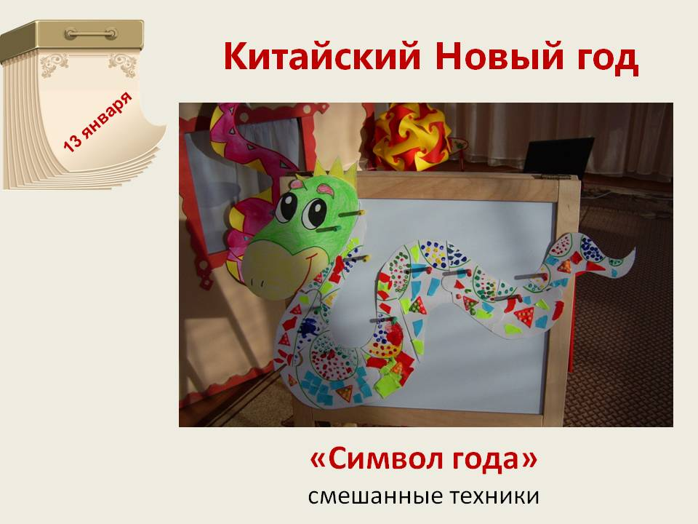

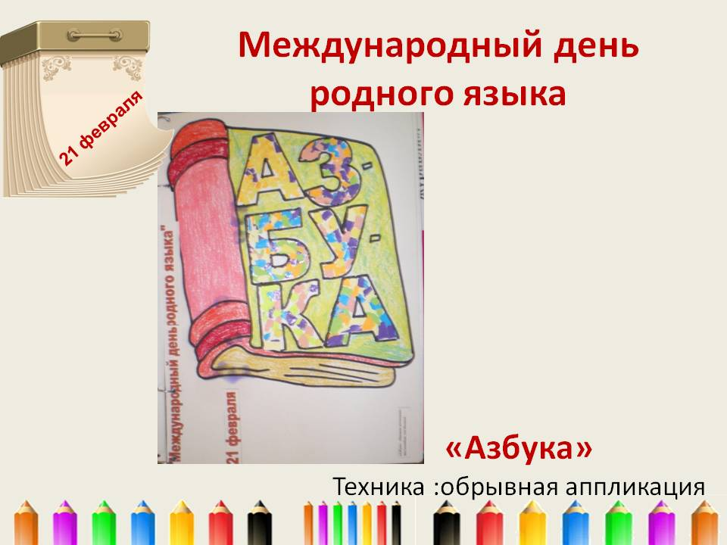

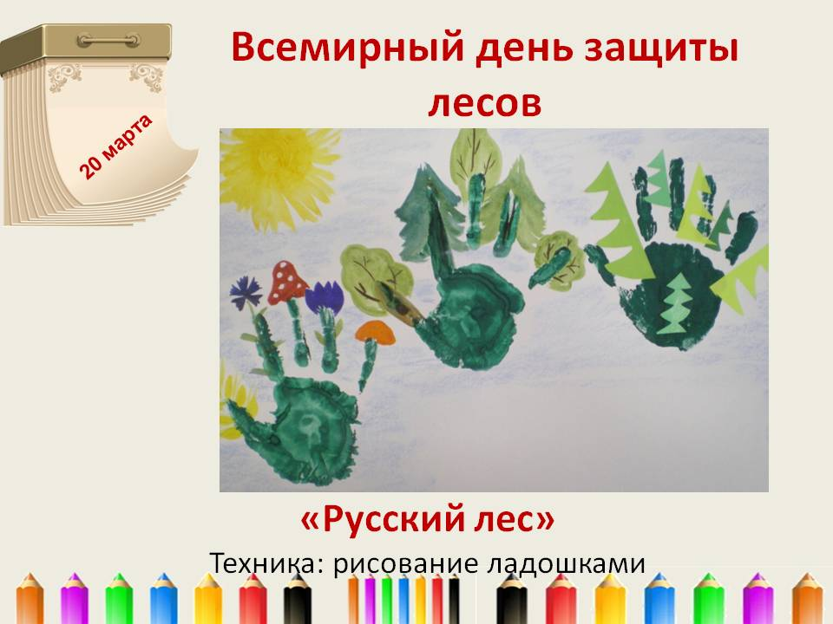

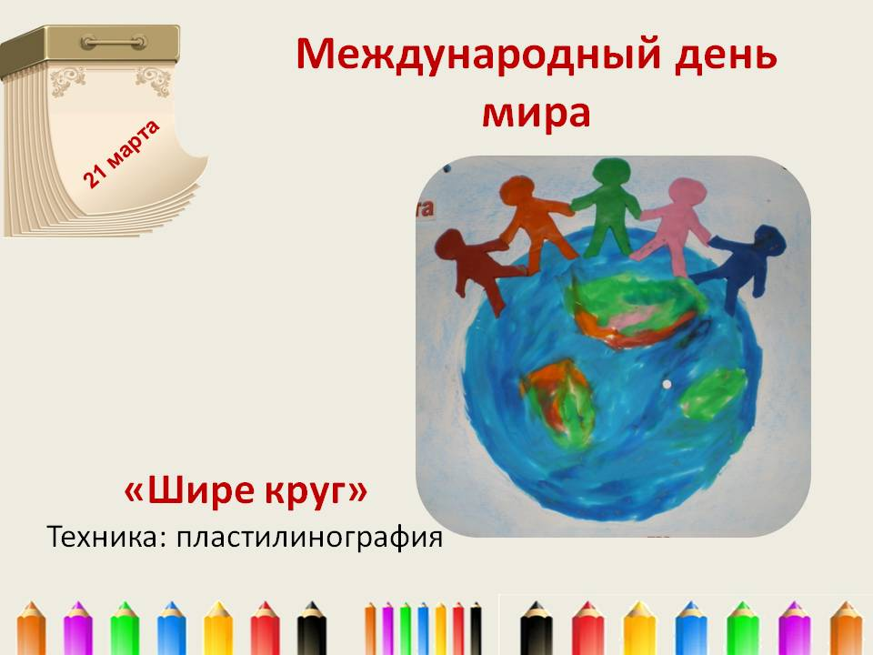

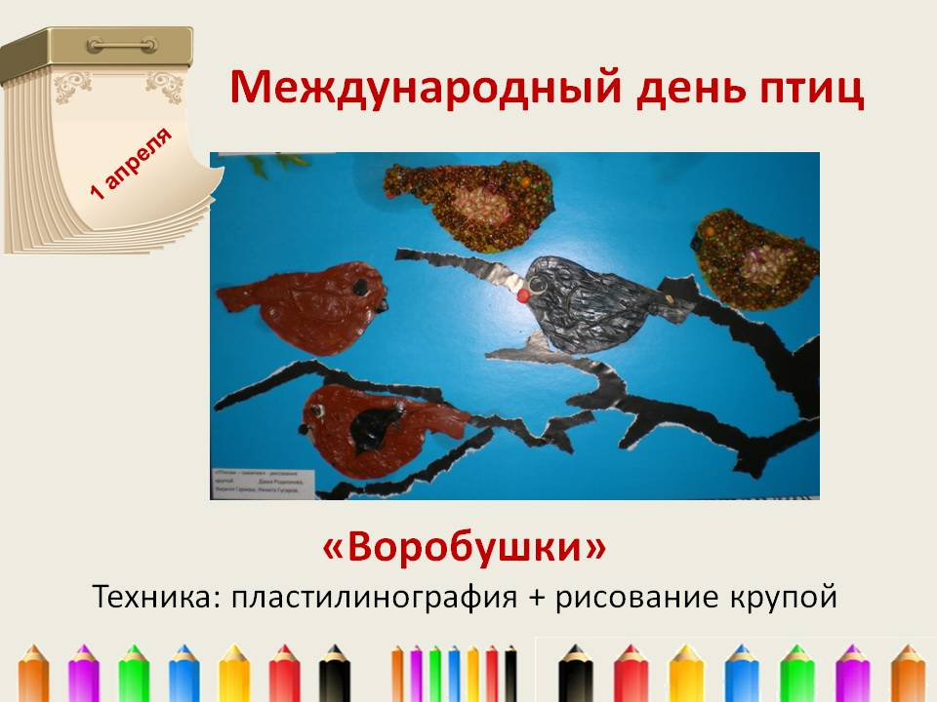

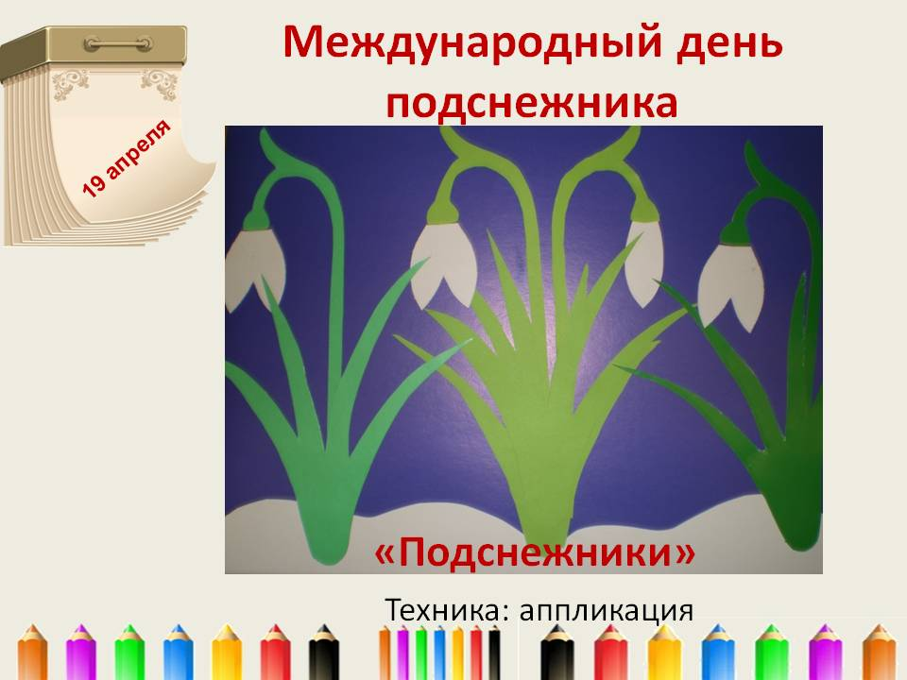

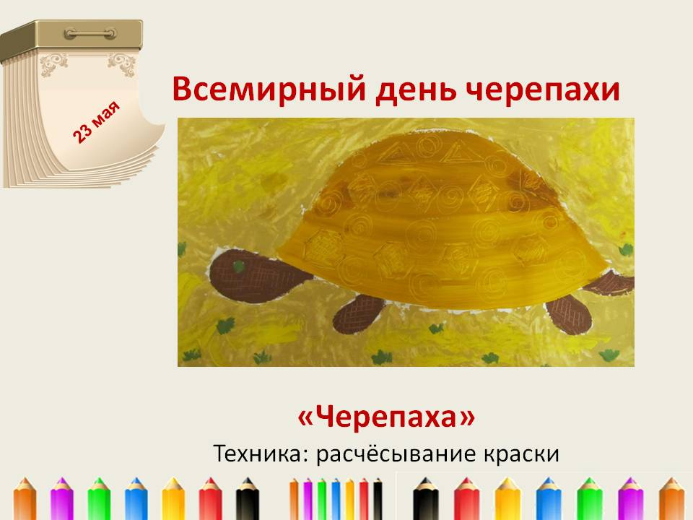

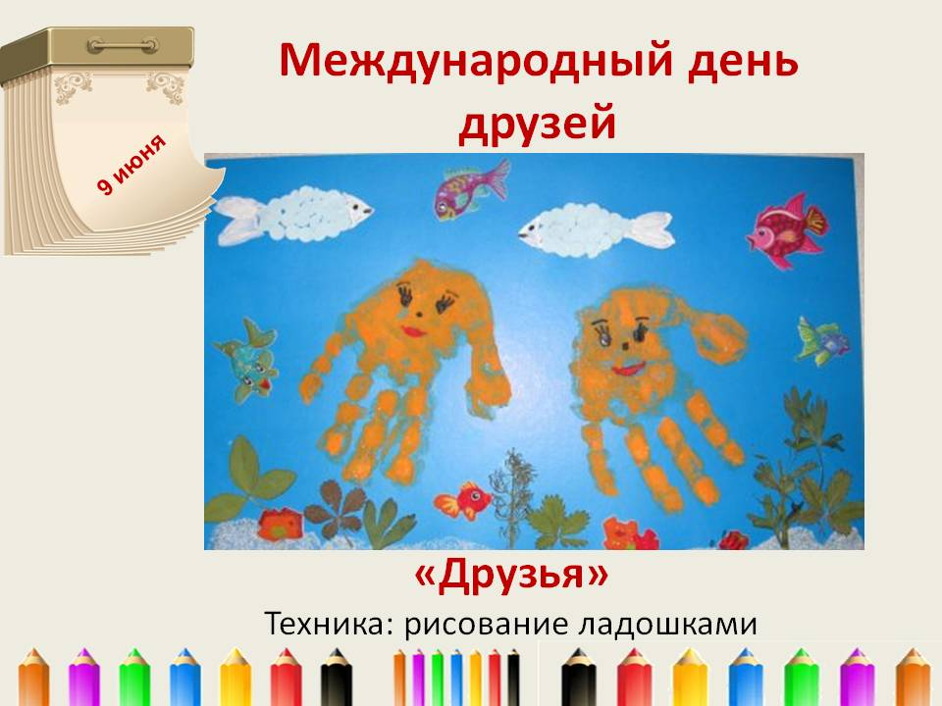

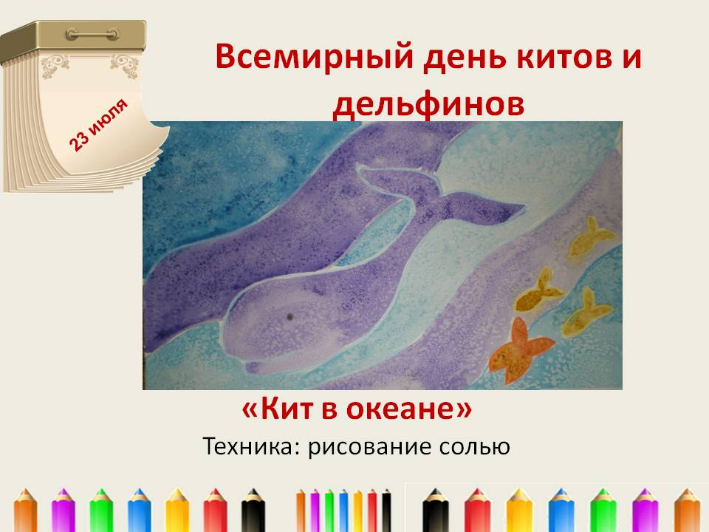

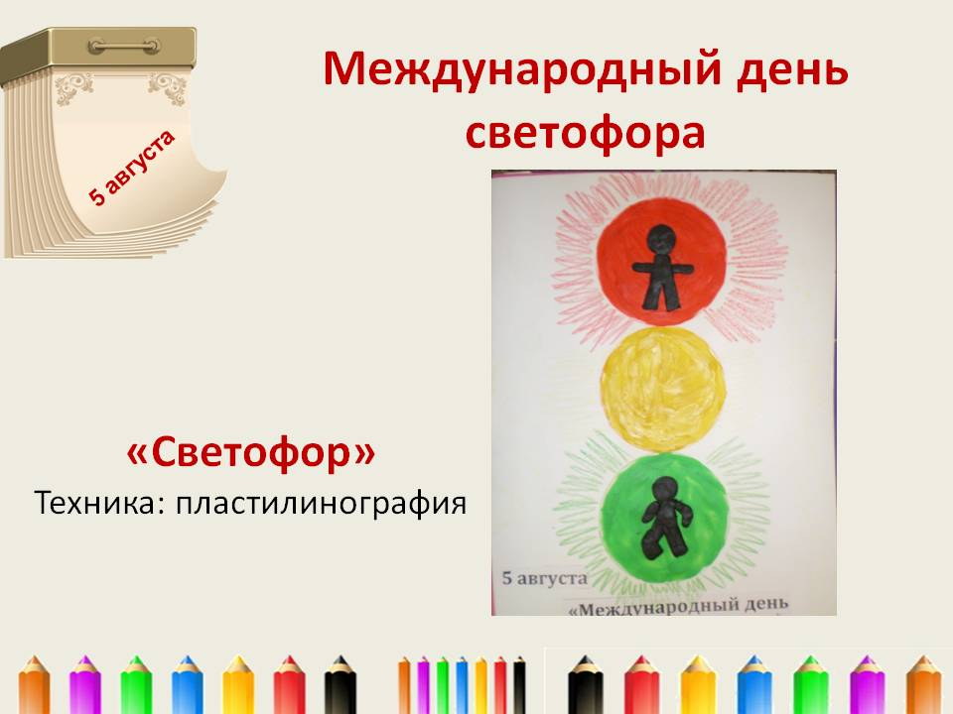

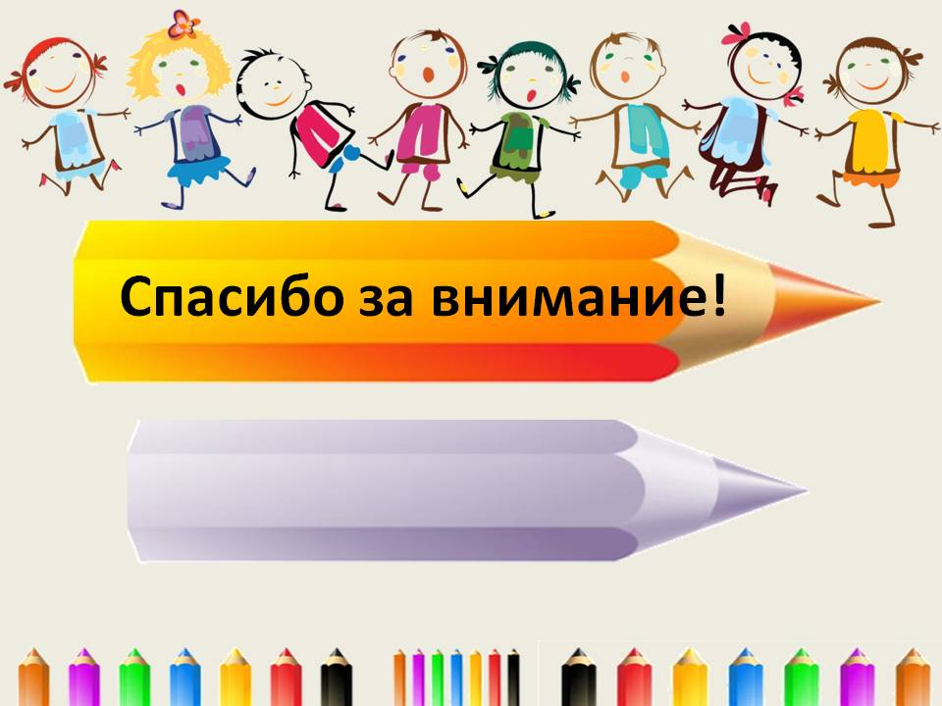

Проект по формированию толерантной культуры дошкольников «Где мы были всем расскажем»

Фомина Т.М.,
педагог по изобразительной деятельности МДОУ № 4 «СВЕТЛЯЧОК»

Вид проекта: творческий, информационный, индивидуальный.
Срок реализации проекта: краткосрочный (август-сентябрь 2013 года).

Формируем проблему
В наше время уже с раннего возраста дети всё чаще путешествуют с родителями по разным странам. Ребёнок приезжает с потрясающими впечатлениями о тех местах, где он был, об их жителях, природе, море и конечно о самых ярких моментах его пребывания за рубежом. Он делится ими с друзьями в детском саду, с воспитателями и всеми, кто проявляет к этому интерес.
Но вот проходит неделя, месяц. Воспоминания малыша об отдыхе слабеют, и он вспоминает только те события, которые запечатлел фотоаппарат. Вот поэтому нам, взрослым, захотелось остановить эта чудесные мгновения, нарисовать их с ребёнком и записать эти впечатления с его родителями.
Возможно, пройдёт много лет, и этот уже взрослый ребёнок будет сравнивать свои впечатления, оставленные на бумаге, с впечатлениями своего несмышленого чада.

Постановка проблемы
В ходе работы детского сада по направлению развития толерантных качеств у его воспитанников, выяснить, как путешествия за границу (воспитание толерантного качества зависит от среды окружения ребёнка) влияют на развитие детской добродетели: искусство жить в мире разных людей, быть терпимым к чужим мнениям, верованиям, поведению.

Цель проекта
Развивать творческие способности, речевые и коммуникативные навыки ребёнка. Привлекать родителей к сотрудничеству с детским садом. Воспитывать толерантные качества через положительные впечатления о других странах и их жителях.

Задачи проекта
Помочь ребёнку проанализировать и систематизировать свои воспоминания, впечатления о путешествии и отразить их на бумаге.

Этапы осуществления проекта
- Выявить в ходе беседы на тему «Как я провёл лето» детей, которые посетили другие страны.
- Провести индивидуальное занятие с этим ребёнком: ввести его в проблему проекта, выслушать его рассказ, задать вопросы по ходу, записать и нарисовать его воспоминания.
- Пообщаться на данную тему с родителями этого ребёнка и уточнить его рассказ.
- Подготовить с ребёнком мини выступление для других воспитанников группы.
- Оформить конечный продукт деятельности проекта – информационный путеводитель по рассказам и впечатлениям ребёнка.

Продукт деятельности проекта
Информационный путеводитель по рассказам и впечатлениям ребёнка.

Проект педагогов МДОУ № 4 «СВЕТЛЯЧОК»
по формированию толерантной культуры дошкольников «Новый год шагает по планете»
Воспитатели
МДОУ № 4«СВЕТЛЯЧОК»

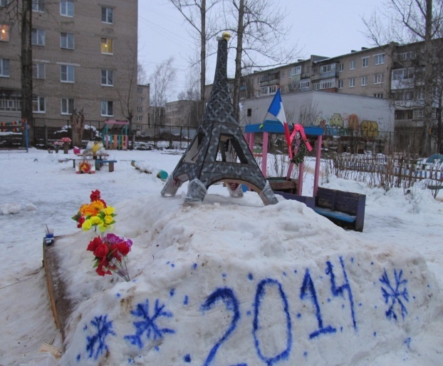Участие детского сада в городском конкурсе «Зимний городок» объединил все группы в общем садовом проекте - «Новый год шагает по планете». Не секрет, что в Новый год даже взрослые, в ожидании чудес. В преддверии праздника в нашем «Светлячке» поселилось волшебство. Детские площадки вокруг сада, благодаря стараниям воспитателей и родителей, превратились в красочные островки, объединенные одной темой – празднование Нового года в «мировых масштабах». Воспитатели познакомили детей и вызвали интерес и уважение к культуре и новогодним традициям разных стран. Например, группа «Бабочка» отмечала Новый год в стиле «ala france». На улице, рядом с ёлкой, детей встречал французский Дед Мороз – Пьер Ноэль. Прогулка у малышей в этот день проходила у Эйфелевой башни. Ребятам понравился рассказ о французской традиции поджигание рождественского полена. Все дети и взрослые окунулись в атмосферу всемирного праздника.

Проект педагогов МДОУ № 4 «СВЕТЛЯЧОК»
по формированию толерантной культуры дошкольников «Театральный фестиваль сказок народов мира»
Воспитатели
МДОУ № 4«СВЕТЛЯЧОК»»

Ставшая уже традиционной неделя театра также объединила всех участников образовательного процесса в общем проекте детского сада «Театральный фестиваль сказок народов мира». Цель которого, создание условий для формирования у детей дошкольного возраста толерантного отношения к окружающему миру через театральную деятельность детей.
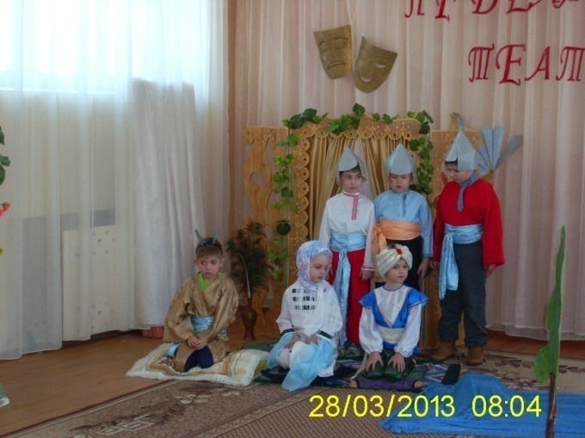Педагогами и воспитанниками детского сада были подготовлены и показаны театрализованные постановки по мотивам сказок разных народов. Во время предварительной работы дети постепенно узнавали самобытность культур разных народов, сравнивали с культурой русского народа и находили общие нравственные ценности: дружелюбие, взаимопомощь, преданность, трудолюбие, послушание, смекалка, уважение к старшим и любовь к Родине. Сказки всех народов мира всегда поучительны и назидательны. Особенность сказок в том, что в них дается «добрым молодцам урок» не общими рассуждениями и поучениями, а яркими образами и убедительными действиями. Тот или иной поучительный опыт как бы совершенно самостоятельно складывается в сознании слушателя. Сказка – средство приобщения ребенка к жизни людей, к миру человеческих судеб, к миру истории.

Театральный фестиваль по сказкам народов мира
Дата | Спектакли
25 марта  (понедельник) | Русская народная сказка «Гуси-лебеди»  Группа «жучок»
26 марта  (вторник) | Венгерская сказка «Два жадных медвежонка»  Группа «Мотылек»
Белорусская сказка «Пых»
Группа «Муравей»
Финская сказка «Лиса-нянька»
Группа «Улитка»
27 марта  (среда) | Украинская сказка «Колосок»  Группа «Божья коровка»
Постановка по сказкам северных народов «Северное счастье»
Группа «Пчелка»
Английская сказка
«Козленок, который умел считать до 10»
Группа «Стрекоза»
28 марта  (четверг) | Карачаевская сказка «Илеука»  Группа «Бабочка»
Украинская сказка «Пан Котофей»
Группа «Паучок»
Украинская сказка «Волчья песня»
Группа «Кузнечик»
29 марта  (пятница) | «Бременские музыканты» (педагоги)

Мордовская сказка «Как собака друга искала»

Группа «Комарик»
март 2013

Театральный фестиваль по сказкам народов мира
март 2014
Понедельник: Открытие
Кукольный спектакль «Как собака друга искала» (мордовская сказка) – педагоги
Украинская сказка «Пых» - ясельная группа «Мотылек»
Вторник:
Украинская сказка «Рукавичка» - младшая группа «Бабочка»
Словацкая сказка «Солнышко в гостях» младшая группа «Пчелка»
Финская сказка «Лиса-нянька»- ясельная группа «Муравей»

Среда:
Казахская сказка «Золотая бита» - средняя группа «Б.Коровка»
Татарская сказка «Три сестры» - подготовительная группа «Стрекоза»
«Цветик-семицветик» - старшая группа «Кузнечик»
Четверг:
Сербская сказка «Почему месяц без платья остался?» - ясельная группа «Улитка»
Украинская сказка «Смоляной бычок» - средняя группа «Жучок»
Чувашская сказка «Почему сосна и ель вечно зеленые?» - подготовительная группа «Паучок»
Пятница: Закрытие
Театрализованное представление «Али-Баба и разбойники» - педагоги
Белорусская сказка «Пых» - средняя группа «Комарик»
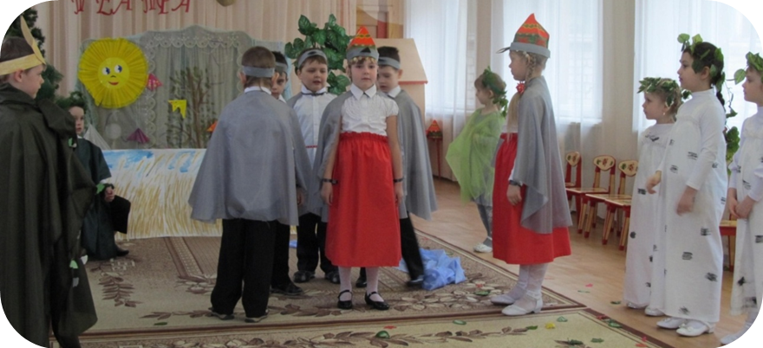

Проект по формированию толерантной культуры дошкольников «Юные журналисты»
Воспитатели МДОУ № 4 «СВЕТЛЯЧОК»
группа «Пчелка»
Третий год функционирует информационный центр «Пчел-ТV». Основная деятельность - выпуск газеты «Мы умеем дружно жить и добро вокруг творить!». В ней юные корреспонденты воспитанники, воспитатели и родители в полном объёме освещают жизнь нашего «СВЕТЛЯЧКА».
В истоках этой журналистской деятельности - творческий проект педагогов Комаровой Олеси Владимировны, Васиной Галины Ивановны и воспитанников группы «Пчёлка», цели и задачи которого тесно связаны с понятием «толерантность».

Стратегия и механизмы реализации. Рабочий план проекта
- Подготовительный этап. Оповещение всех участников проекта о его целях и сроках реализации, Планирование темы и сроков выпуска газеты, рекламная деятельность.
- Реализация проекта. Ознакомление детей с газетой как средством массовой информации: её назначением, темами статей и заметок, особенностями оформления. Предложить детям стать корреспондентами – найти интересную информацию и выпустить свою газету.
Придумать с ребятами название газеты, её тему, содержание заметок, сроки выполнения работы.
Сбор информации: сочинение статей, подбор стихов, загадок, примет, наблюдений в природе, создание иллюстраций (рисунков, фотографий).
Заслушивание выступлений детей со своими заметками, обсуждение их, рассматривание иллюстраций, рисунков к заметкам, особенностей оформления материалов
Оформление газеты совместно с детьми: размещение сообщений, оформление заголовков.
- Заключительный этап. Подведение итогов реализации проекта. Анкетирование родителей, сбор отзывов о проведенных мероприятиях.
Оформление выставки газет. Награждение участников проекта: самых активных родителей и детей. Подготовка и презентация проекта коллегам (на педсовете).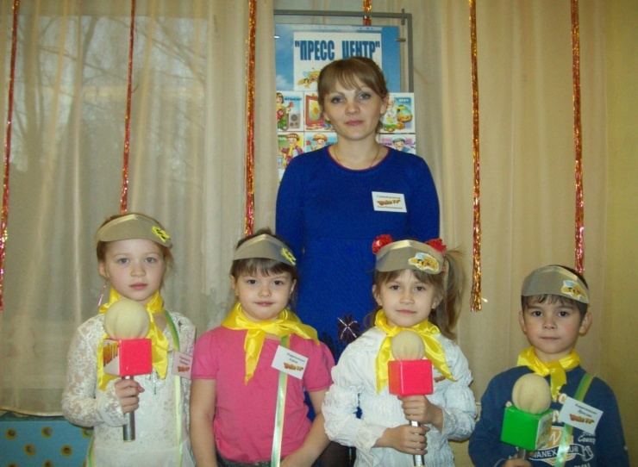
Деятельность в этом направлении заинтересовала всех участников проекта. И эту работу мы продолжили в летнем оздоровительном лагере 2013 года на базе нашего детского сада.
Программа «Детское телевидение ПЧЕЛ-TV» краткосрочная, реализуется в течение 18 дней. Участники программы: дети 6—7 лет, педагоги ДОУ, родители. Лагерная смена проводится в рамках сюжетно-ролевой игры «Юные журналисты».

Задачи
- Способствовать укреплению здоровья детей, повышению адаптационных возможностей детского организма.
- 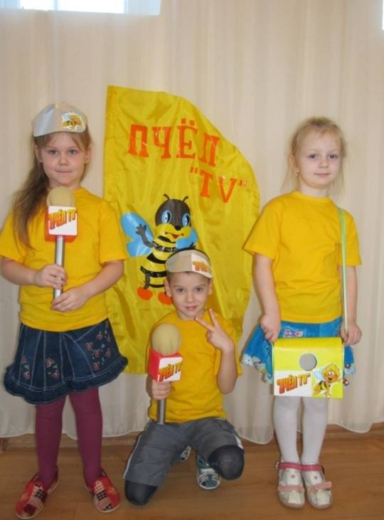Развивать двигательные, психические, интеллектуальные, творческие способности воспитанников в разнообразных видах деятельности.
- Осуществление взаимосвязи между миром детства, юными корреспондентами и взрослым миром, включение детей в систему средств массовой коммуникации.
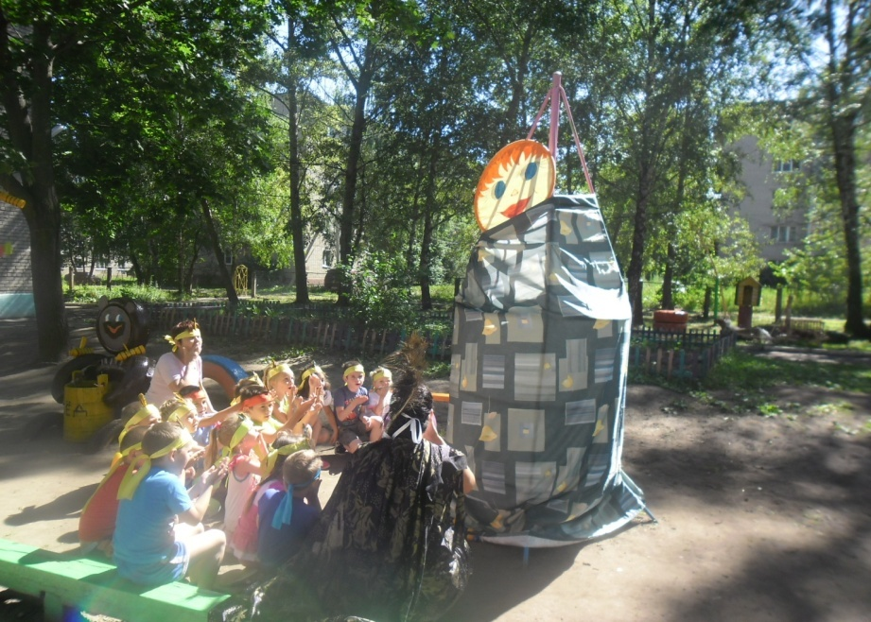Но и на этом всё не закончилось. Опыт и умения были реализованы в выпуске газеты «СВЕТЛЯЧОК», которая ежемесячно выходит в печатном и электронном виде на сайте нашего детского сада. Теперь в этом масштабном общесадовом журналистском проекте участвуют все сотрудники нашего детского сада и из года в год подрастают и набираются опыта юные журналисты и корреспонденты – наши воспитанники.
В этом, 2014 году, программа оздоровительного лагеря носила уже характер детской международной журналистики.

План–сетка
- Телеканал  «Пчел TV»  (1.07.14)  Презентация программы «Детское телевидение». Открытие лагеря.  Конкурс на лучшие декорации студии.  Встреча с продюсером (директором лагеря | - Телеканал  «SPORT – TV»  (2.07.14)  (международный день спортивного журналиста)  (Спортивная журналистика)  «Спортивный коллаж»  Музыкально-спортивный праздник «Летние олимпийские игры» | - Телеканал  «Россия»  (3.07.14)  Конкурс рисунков на асфальте «Я люблю тебя, Россия».  Интерактивное занятие «Я горжусь своим гербом, флагом, гимном!» (музей - заповедник)
Телеканал  «Солнечный»  (4.07.14)  Экологическая акция «Берегите природу!»  Спортивный досуг «Праздник солнца» (Перу). | Телеканал  «Народный»  (7.07.14)  Игровая программа «Русалочки»  Выпуск газеты «Вот оно какое наше лето!» | Телеканал  «Семейный»  (8.07.14)  (всероссийский день семьи, любви и верности)  Съемка репортажей для выпусков семейных новостей  «Парная комическая эстафета»
Телеканал  «Здоровье»  (9.07.14)  Программа «Здоровый ребенок»: «Овощи, ягоды, фрукты–полезные продукты».  «Веселый рюкзачок» -спортивные состязания (СДЮТ и Э) | Телеканал  «Сказка»  (10.07.14)  «Путешествие по сказкам» комплексное мероприятие  Костюмированный бал. | Телеканал  «Сладкоежка»  (всемирный день шоколада)  (11.07.14)  Мастер-класс от Царя Берендея «Делаем сами своими руками»  Спортивный досуг «Сладкая сказка
Китайский Телеканал  (14.07.14)  Комплексное мероприятие «Праздник лодок-драконов» | Телеканал  «Телекухня»  (15.07.14)  Вкусная история «А что у вас?» (кухня народов мира)  Соревнования поварят. | Телеканал  «Культура»  (16.07.14)  Викторина «этикет»  Поход в кинотеатр «Оскар» - «Волшебник изумрудного города
Телеканал  «Пульс»  (17.07.14)  Встреча с профессиональными журналистами;  Спортивные игры с нестандартным оборудованием  «Детское многоборье» | Телеканал  «Мир»  (18.07.14)  спецвыпуск газеты «Разноцветная планета»  Игровая программа с элементами театрализации «Шкатулка добрых дел» | Телеканал  «Эти забавные животные»  (21.07.14)  «День рождения медведя» (Эстония)  Эстафета «Зоологические бега»
Телеканал  «СВЕТЛЯЧОК»  (22.07.14)  ( Прямое включение, особенности работы в прямом эфире и мастерство импровизации)  Один день из жизни детского сада.  Интеллектуальное –шоу «Самый умный»  Спортивные игры на лугу | Телеканал  «Путешественник»  (23.07.14)  Игровая программа  (в поисках клада)  «Таинственный остров»  Спортивный праздник с нестандартным оборудованием  «Джунгли» | Телеканал  «Дружба»  (24.07.14)  Закрытие лагеря.  Кинофестиваль, красная дорожка, фотосессии и счастливые номинанты.  «Письмо в будущее» пожелания друзьям на следующий год.

Проект по формированию толерантной культуры дошкольников «Университет для родителей»
Воспитатели
МДОУ № 4 «СВЕТЛЯЧОК»

С 2011 открыты двери клуба «Университет для родителей» - это организация нетрадиционной формы взаимодействия с семьями воспитанников для более активного их включения в образовательный процесс., в котором принимают участие все группы нашего детского сада. Программа этого клуба направлена на обогащение воспитательного опыта родителей и повышение эффекта семейной социализации дошкольников, объединение всех участников образовательного процесса. Темы «заседаний» тесно связаны с развитием толерантных качеств у всех участников встреч. За три года работы университета были использованы разнообразные формы проведения заседаний клуба и освещены такие актуальные темы.

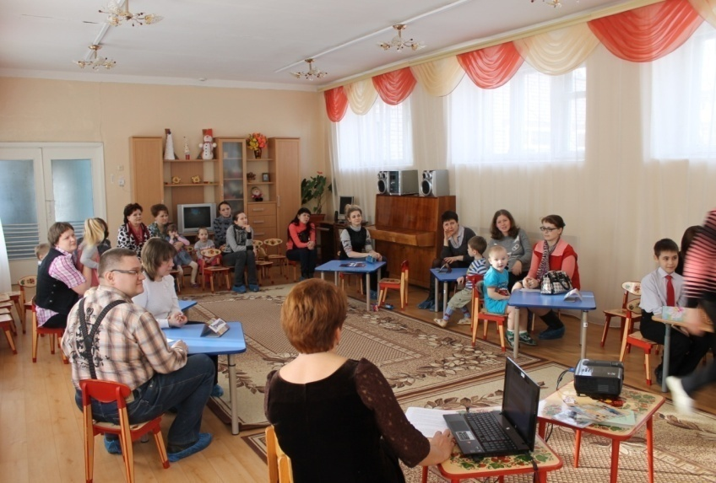«Мама, папа, я - читающая семья»: где вели разговор о книге, ее ценности для каждого человека, обсуждались новинки русской и зарубежной литературы для детей.

«Папы будьте вместе с нами»: где говорилось о толерантности в семье – о взаимоуважении и любви, терпении и всепрощении.
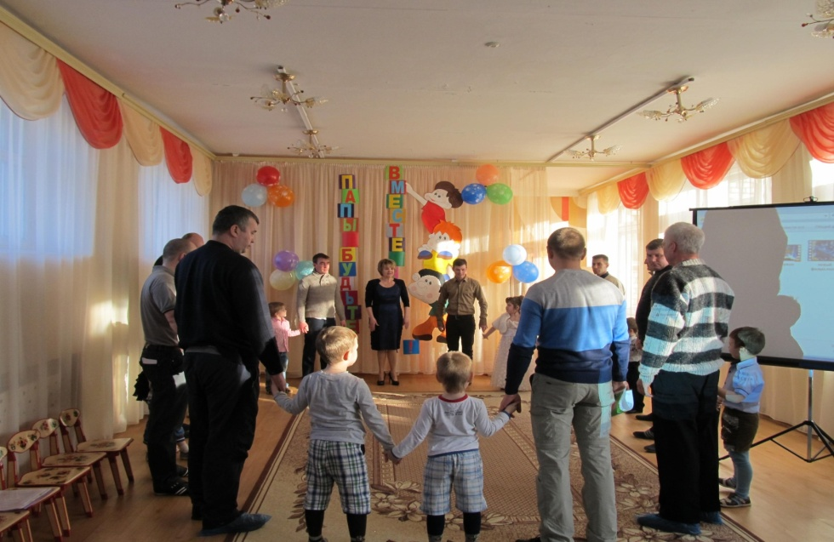«Кухня народов мира»: цель мероприятия – познакомиться с кулинарными традициями разных стран, стать ближе друг к другу. Зачин «Кулинарной сказки», в которой поучаствовали и родители, и дети таков: «В некотором царстве, в государстве «СВЕТЛЯЧОК» жили-были разные: веселые, добрые и подчас шумные жители. И вот однажды, раздался клич по всем окрестностям: «Всем, всем, всем! В нашем царстве государстве блинный пир на весь мир! Но блины не простые, а разных государств, разных стран и даже континентов! Правила страной царица, были у неё сестрицы, до пиров, ох мастерицы!» Ни кого не оставил этот «пир» равнодушным. И пели, и плясали и о самом главном говорили: все блины разные, как и люди, но главное – мы люди одной большой планеты и мы вместе.
«Воспитание добротой»: цель мероприятия показать родителям необходимость целенаправленного воспитания у детей доброты, как ценного, неотъемлемого качества человека.
«Путешествие в страну толерантность» - девиз этого заседания «Воспитывая детей, нынешние родители воспитывают будущую историю нашей страны, а значит и историю мира».
«Вечер дружной семьи»: цель семейного конкурса – развитие творчества и сотрудничество семьи и детского сада, воспитание у детей чувства любви и уважения к родителям, гордости за свою семью и страну в целом.

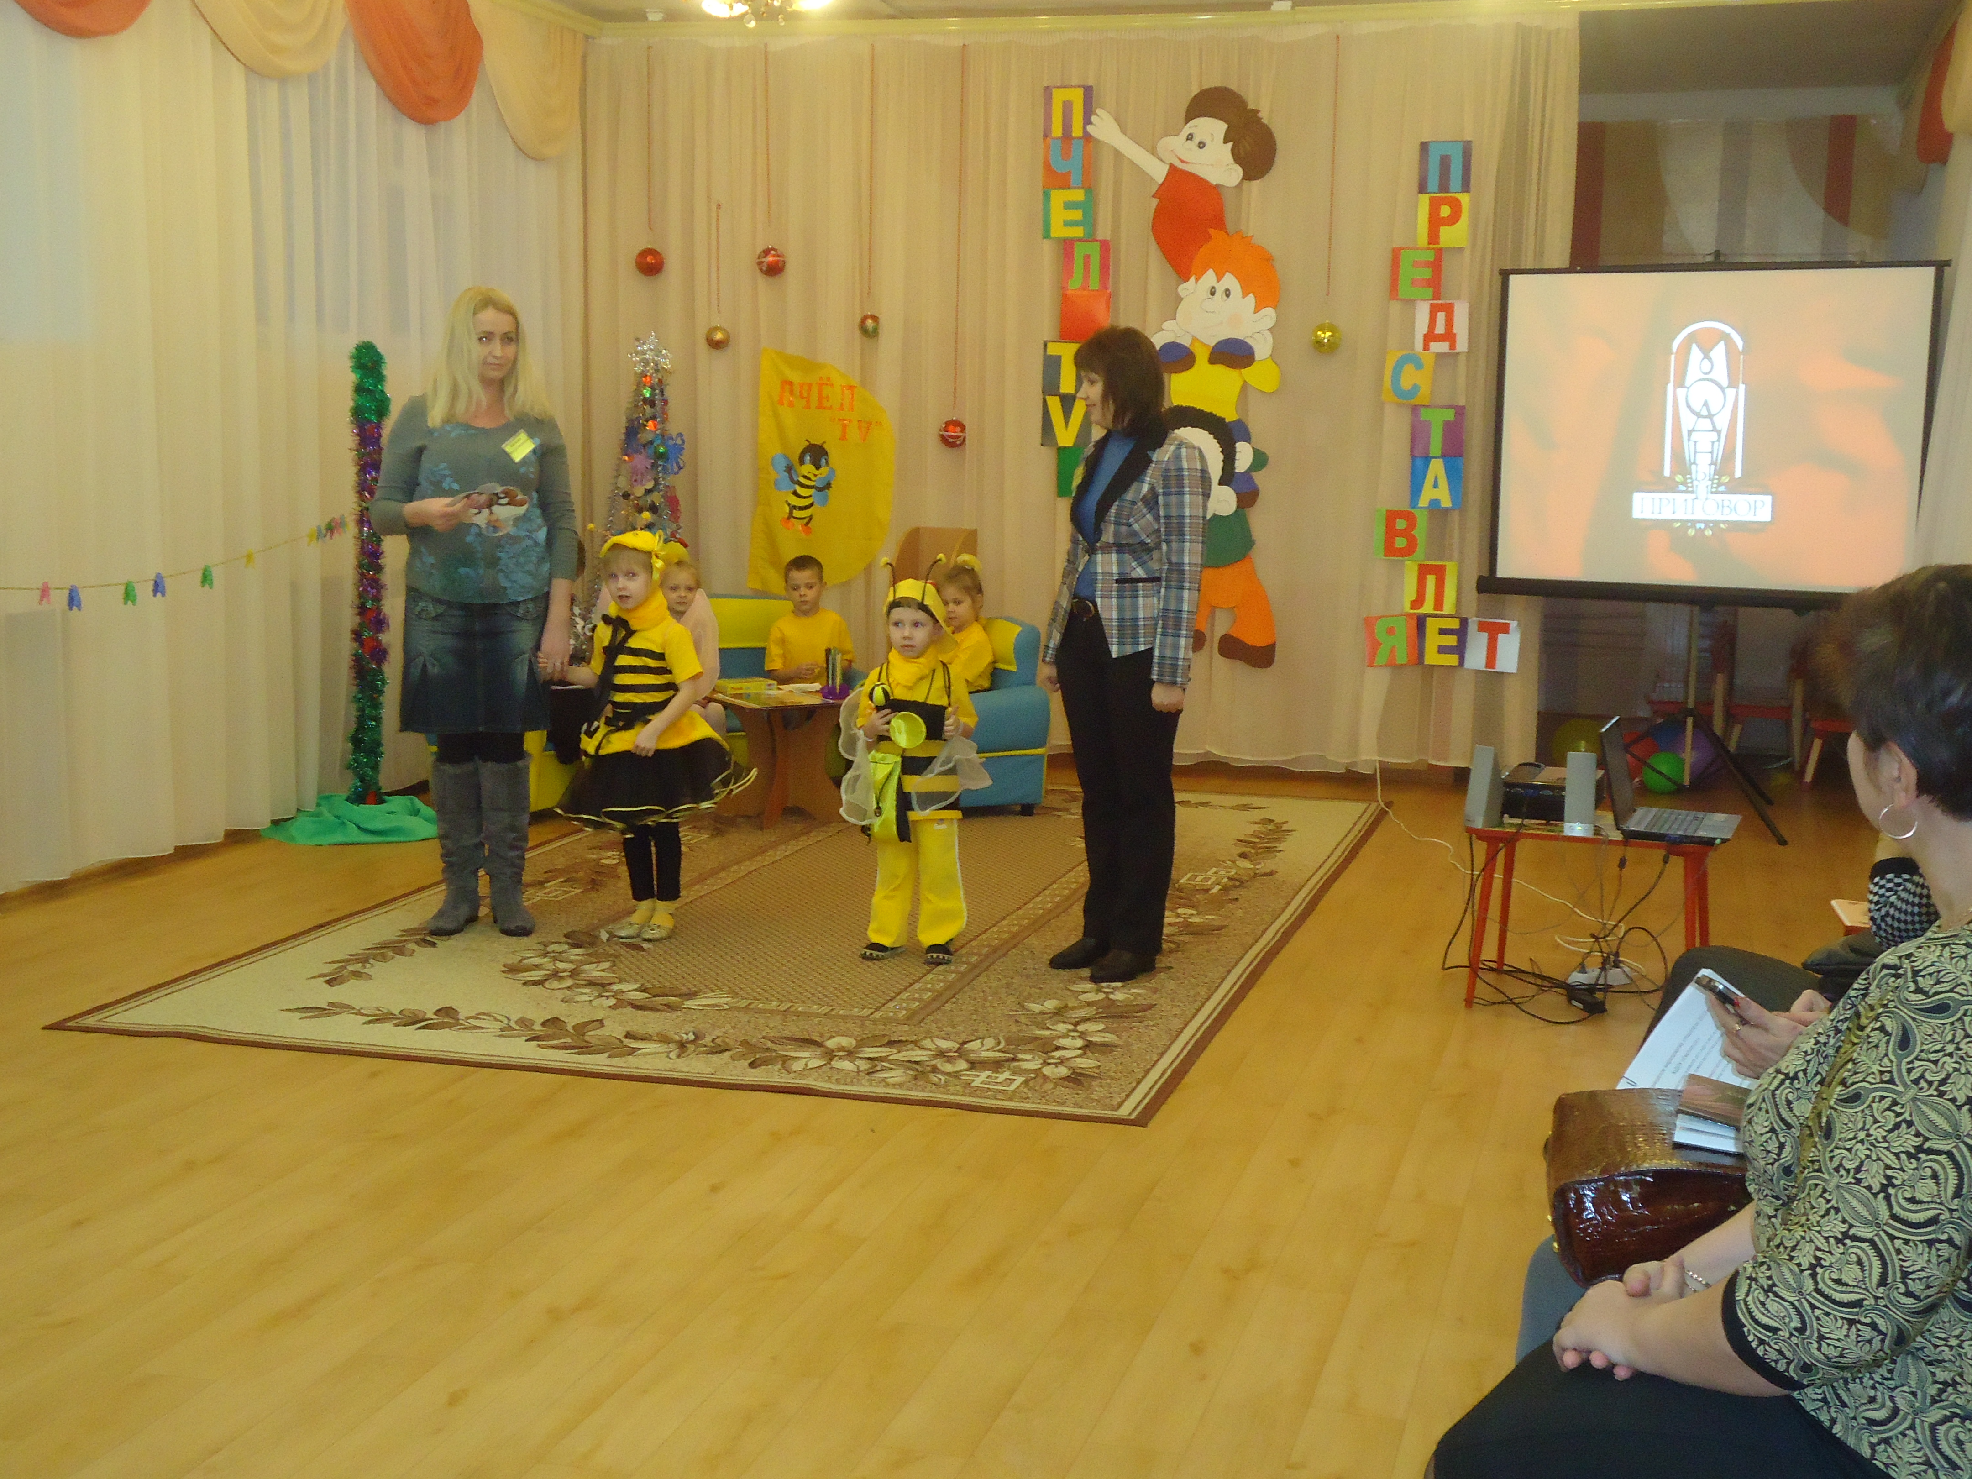«Пчёл TV представляет»: подведение итогов работы родительского университета. В присутствии зрителей наши маленькие корреспонденты создали пилотный выпуск телепередачи в которой осветили особо интересные и значимые события уходящего 2013 года. Это своего рода телевизионный микс, куда вошли театральная неделя с участием родителей, встречи в родительском университете, дискуссии о здоровом питании, о доброте и толерантности.
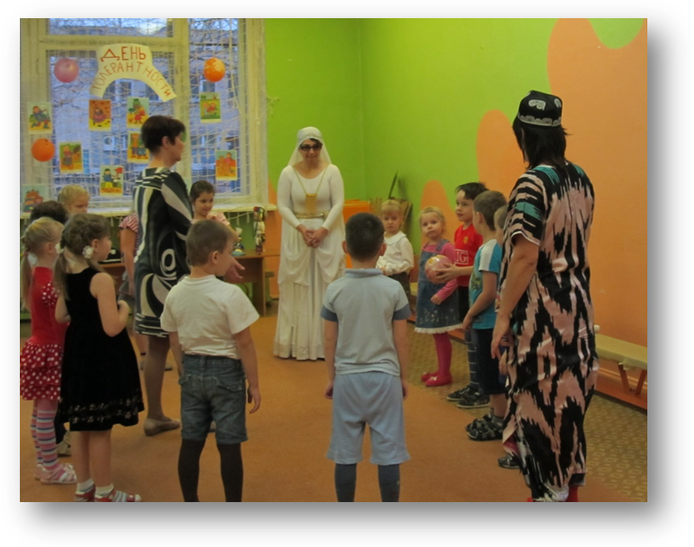На заседании присутствовали самые активные родители из всех групп. Были приглашены гости из других дошкольных учреждений. Кульминацией мероприятия стало обсуждение актуальной темы: «Спеши творить добро», оно заставило еще раз задуматься о таких ежедневных мелочах как помощь ближнему, сострадание нуждающемуся, терпение к окружающему, не всегда доброму миру. Это всё можно назвать одним громким словом толерантность, и тихим – доброта.
Значение семьи в формировании толерантного сознания и поведения ребенка трудно переоценить. Родители являются первыми и основными воспитателями детей, и невозможно сформировать толерантность у ребенка, как и любое другое качество, если они не являются союзниками педагогов в решении этой проблемы. Атмосфера отношений в семье, стиль взаимодействия между родителями, между родственниками, детьми существенно влияют на формирование толерантности у ребенка. В основе взаимодействия педагогов и родителей лежат принципы взаимного доверия и уважения, взаимной поддержки и помощи, терпения и терпимости по отношению друг к другу. Работа воспитателей с родителями по формированию толерантности у детей должна проводиться с учетом особенности семьи и семейных взаимоотношений.

Результат реализации проектов
В детском саду создана среда способствующая освоению навыков толерантного отношения к окружающей действительности, представителям разных культур, национальностей, социального статуса.
У детей дошкольного возраста постепенно формируются такие качества как отзывчивость, справедливость, скромность. Волевые качества – умение ограничивать свои желания, преодолевать препятствия, стоящие на пути достижения цели, в своих поступках следовать положительному примеру.
Ребёнок включается во взрослую жизнь, формирует свою идентичность, осваивает различные социальные роли. Его глобальная жизненная ориентация зависит от того, как он будет относиться к миру в целом, к себе и другим в этом мире. Позиция терпимости и доверия – это основа для сосуществования человечества, а не конфликтов. Укоренение в детском саду духа толерантности, формирование отношения к ней как к важнейшей ценности общества значимый вклад дошкольного образования в развитии культуры мира на Земле.
Проведённая работа по формированию основ толерантности у детей дошкольного возраста позволила определить необходимость воспитания этого качества, раскрыть пути развития толерантного сознания у дошкольников, определить формы взаимодействия педагогов и родителей в воспитании толерантности у воспитанников, внесло значительное изменение в психологический климат ДОУ и повлияло на повышение качества образовательного процесса в целом.

«...в главном – единство, в спорном – свобода, во всём – любовь…»

Неплохо было бы взять эти слова за главную цель толерантного воспитания и образования. Ведь на данный период времени, очень важно научить детей ценить свободу, правильно её понимать, любить друг друга и жить вместе в мире и уважении к себе и другим.

ДЛЯ ЗАМЕТОК

Формирование
основ толерантности
у детей дошкольного возраста

Из опыта работы МДОУ № 4 «СВЕТЛЯЧОК»
в рамках реализации мероприятий проекта
«Искусство жить вместе»

Формат 60х90. Бумага офсетная. Гарнитура: Arial

Компьютерная верстка: Е. О. Амплеева.
Оформление: О. Т. Юрчак
Технические редакторы: Н. А. Кук, Е. О. Амплеева
Отпечатано в МОУ межшкольном учебном комбинате
152020, г. Переславль-Залесский, ул. Советская, д. 22а
Тел.: 3-17-12
E-mail: metodcenter@uchcom2.botik.ru

